ההסדרים לתשלום תגמול המילואים ולהגנה על הזכויות בעבודה של משרתי המילואים

ההסדרים לתשלום תגמול המילואים ולהגנה על הזכויות בעבודה של משרתי המילואים

מבוא

ביום שמחת תורה התשפ"ד, שבעה באוקטובר 2023, תקף ארגון הטרור חמאס את מדינת ישראל באמצעות ירי של אלפי טילים וחדירה של אלפי מחבלים לבסיסי צה"ל, לערים וליישובים בנגב המערבי (יישובי עוטף עזה). בעקבות מתקפת הטרור הרצחנית החליטה ועדת השרים לענייני ביטחון לאומי על נקיטת פעולות צבאיות משמעותיות, בהתאם לחוק יסוד: הממשלה. כמו כן, צה"ל הכריז על מצב כוננות מלחמה, שר הביטחון הכריז על מצב מיוחד בעורף במדינה כולה, וכן הוחלט על גיוס מילואים נרחב בנסיבות חירום, לפי סעיף 8 לחוק שירות המילואים, התשס"ח-2008 (להלן - חוק שירות המילואים).

מערך המילואים משמש מאז קום המדינה מרכיב מרכזי בעוצמתו של צה"ל ובחוסנה של מדינת ישראל. החל מפרוץ מלחמת חרבות ברזל (להלן גם - המלחמה) באוקטובר 2023 ועד יולי 2024 - במהלך עשרת החודשים הראשונים של המלחמה - נקראו כ-318,000 אזרחים לשירות מילואים, וזאת עוד קודם התעצמות הלחימה בלבנון בספטמבר 2024. היקף הגיוס ומשך השירות של המשרתים והמשרתות במילואים (להלן - משרתי המילואים) היה גדול באופן שלא נראה כמותו בישראל שנים רבות. להלן נתונים על מספר משרתי המילואים ומספר ימי המילואים ששירתו בממוצע בשנים 2020 - 2024 (עד יולי):

תרשים 1: מספר משרתי המילואים ומספר ימי המילואים ששירתו בממוצע בשנים
2020 - 2024 (עד יולי) (בקירוב)
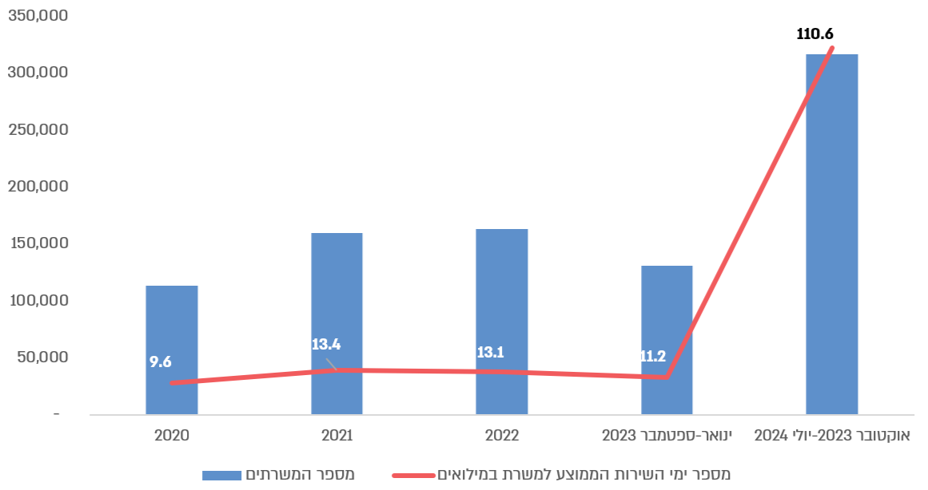
על פי נתוני המוסד לביטוח לאומי, בעיבוד משרד מבקר המדינה.

מהתרשים עולה כי מתחילת מלחמת חרבות ברזל עד יולי 2024 - עשרה חודשים - מספר משרתי המילואים היה גבוה פי שניים ממספרם הממוצע בתקופות שקדמו לה. עוד עולה כי בעשרת החודשים מספר ימי השירות הממוצע של משרתי המילואים היה כ-110 ימים - קרוב לארבעה חודשים. זאת לעומת ממוצע של כ-10 עד 13 ימים בשנים 2020 - 2023 (עד ספטמבר). יצוין כי על פי נתוני המוסד לביטוח לאומי (להלן - בט"ל), מספר ימי המילואים המצטבר בתקופה זו היה כ-35 מיליון - פי כ-20 מהממוצע בתקופות הקודמות.

להלן התפלגות משרתי המילואים לפי מספר ימי השירות מאוקטובר 2023 עד יולי 2024 (עשרה חודשים):

תרשים 2: התפלגות משרתי המילואים לפי מספר ימי השירות, אוקטובר 2023 עד יולי 2024
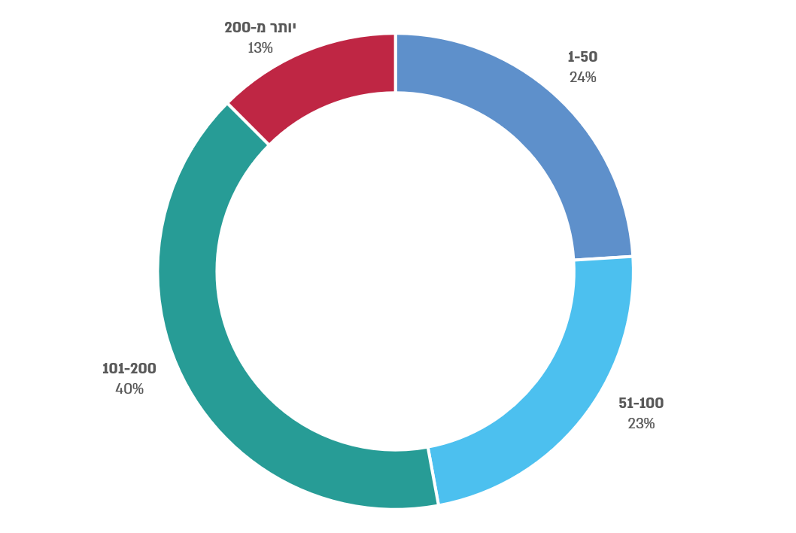
על פי נתוני המוסד לביטוח לאומי, בעיבוד משרד מבקר המדינה.

מהתרשים עולה כי כ-53% ממשרתי המילואים במלחמת חרבות ברזל עד יולי 2024, יותר מ-150,000 חיילים, שירתו במצטבר בחודשים אוקטובר 2023 עד יולי 2024 יותר מ-100 ימים, וכ-13% מהמשרתים אף יותר מ-200 יום - כשבעה חודשים מתוך עשרת החודשים שלגביהם בוצע הניתוח.

אזרח המשרת במילואים מתנתק משגרת חייו ומקדיש את עצמו לשירות הצבאי. לכך עלולה להיות השפעה שלילית בין היתר על יכולת התעסוקה והפרנסה שלו ושל בני משפחתו. ההסדר לתשלום תגמול המילואים נקבע בחוק הביטוח הלאומי [נוסח משולב], התשנ"ה-1995 (להלן - חוק בט"ל), אשר קובע כי מי שמשרת במילואים זכאי לקבל מבט"ל תגמול מילואים בעד ימי שירותו (להלן גם - התגמול) והתגמול ממומן מתקציב משרד הביטחון.

סכום התגמול מבוסס על משך השירות ועל הכנסתו של משרת המילואים ערב יציאתו לשירות המילואים, ובכל מקרה סכום התגמול עבור כל יום שירות במילואים לא יפחת מהתגמול המזערי (להלן - התגמול המזערי) ולא יעלה על התגמול המרבי (להלן - התגמול המרבי) הקבועים בחוק בט"ל. ההכנסה הנלקחת בחשבון לצורך חישוב התגמול תלויה במצב התעסוקה של המשרת: שכיר על בסיס שכרו בחודשים שקדמו לשירות המילואים; עצמאי על בסיס הכנסתו בשנת המס הרלוונטית, כשבפועל משולם התגמול על בסיס נתוני המקדמות שעליהן דיווח; מי שאינו עובד ואינו עצמאי מקבל את התגמול המזערי, ומובטל הזכאי לדמי אבטלה מקבל סכום שלא יפחת מדמי האבטלה ליום שהיה זכאי להם אילו היה מובטל בתקופת שירותו במילואים.

כאשר משרת המילואים הוא שכיר, חלה על המעסיק חובה להמשיך ולשלם לו את השכר שהיה משלם לו אילולא שירת במילואים, והמעסיק רשאי להגיש לבט"ל תביעה לקבלת תגמול המילואים בגין העובד. אם התגמול שהמעסיק מקבל מבט"ל גבוה מהשכר ששילם, עליו להעביר לעובד את יתרת התגמול. כאשר משרת המילואים אינו שכיר, תגמול המילואים משולם לו ישירות לאחר שהוגשה תביעה לקבלו.

לפי הנתונים שמסר בט"ל למשרד מבקר המדינה, בחודשים אוקטובר 2023 עד יולי 2024 שילם בט"ל תגמול מילואים בסכום כולל של כ-20 מיליארד שקלים. זאת לעומת סך של כ-5.3 מיליארד שקלים ששולמו במצטבר בשלוש ושלושת רבעי השנים שמתחילת שנת 2020 ועד ספטמבר 2023.

נוסף על תגמול המילואים קבעה המדינה לאחר תחילת המלחמה זכאות לקבלת תשלומים לעצמאים משרתי מילואים עבור נזק כלכלי שנגרם להם כתוצאה מירידה במחזור העסקאות של העסק שלהם. עוד קבעה המדינה שלמשרתי המילואים ישולמו מענקים שונים בגין שירותם ללא תלות בהכנסה או במצב התעסוקה שלהם, שלא נבדקו בדוח זה. אלה כוללים, למשל, תגמול מיוחד למשרת מילואים ששירת יותר מ-60 ימים בכל שנה קלנדרית אף אם אינו "מפקד לוחם"; "מענק משפחה מיוחדת" למשרתים שהם הורים לתלמיד עם צרכים מיוחדים, וסיוע לסטודנטים משרתי מילואים במלחמת חרבות ברזל.

לפי הצעת חוק ממשלתית מיולי 2024, על רקע מאורעות התקופה נוצר צורך משמעותי בחיזוק ובבניין של כלל מערכי כוח האדם העומד לרשות צה"ל, ועל כן הוצע לשנות את חוק שירות ביטחון [נוסח משולב], התשמ"ו-1986, כדי להאריך את שירות החובה. נוסף על כך, לפי הסברי משרד הביטחון, כדי להימנע מפגיעה בכשירות המבצעית וביכולת הלחימה של צה״ל, יש צורך בהגדלת היקף שירות המילואים, ולכן מוצע להעלות את גיל הפטור ממילואים בחמש שנים ולהגדיל את מספר ימי המילואים השנתיים עד פי יותר משניים.

דוח זה עוסק בתגמול המילואים, אשר נועד במהותו לתת תגמול על שירות המילואים ובפרט לפצות את משרת המילואים על אובדן שכר עבודתו או ההכנסה שלו מעסקו במהלך השירות, ואשר בנובמבר 2024 היווה כ-63% מסך ההוצאה על גיוס המילואים במהלך מלחמת חרבות ברזל, וכן בהגנה על הזכויות בעבודה של שכירים המשרתים במילואים. מתן תגמול הוגן עבור שירות המילואים, ובפרט פיצוי על אובדן שכר או הכנסה מעסק, ושמירה כי זכויותיו של משרת המילואים השכיר בעבודה לא ייפגעו הם תנאי יסוד להמשך קיומו של מודל שירות המילואים, ובפרט לנוכח הצורך הצפוי להגדיל את היקף שירות המילואים בשנים הקרובות.

פעולות הביקורת

בחודשים דצמבר 2023 עד אוגוסט 2024 בדק משרד מבקר המדינה את נושא תגמול המילואים וההגנה על הזכויות בעבודה של משרתי המילואים מפרוץ מלחמת חרבות ברזל באוקטובר 2023. לעניין תגמול המילואים נבדקו פעולות בט"ל לתשלום התגמול ופעולותיו להסברה, הנגשה ומיצוי הזכויות לקבלתו וכן ההסדר הנורמטיבי לתשלום התגמול. לעניין ההגנה על הזכויות של משרתי המילואים בעבודה נבדקו ההסדר הנורמטיבי בנושא ופעולות מינהל ההסדרה ואכיפת חוקי עבודה במשרד העבודה (להלן - מינהל ההסדרה והאכיפה), פעולות משרד הביטחון ופעולות נציבות שוויון הזדמנויות בעבודה במשרד הכלכלה והתעשייה. הביקורת נערכה במוסד לביטוח לאומי, במינהל ההסדרה והאכיפה, במשרד הביטחון ובנציבות שוויון ההזדמנויות בעבודה במשרד הכלכלה והתעשייה (להלן - נציבות שוויון הזדמנויות או הנציבות). בדיקות השלמה נערכו באגף תקציבים ובאגף החשב הכללי במשרד האוצר. נוסף על כך קיים משרד מבקר המדינה ביוני 2024 מפגש עם קבוצת מיקוד של משרתי מילואים שנענו לפנייתו לשתף בניסיונם בנושא ההגנה על הזכויות בעבודה.

מאפייני משרתי המילואים במהלך מלחמת חרבות ברזל מאוקטובר 2023 עד יולי 2024

על פי נתוני הלשכה המרכזית לסטטיסטיקה, בישראל חיו בתחילת שנות העשרים של המאה כ-2.3 מיליון תושבים בני 23 - 47 שאינם משתייכים לחברה הערבית. להלן תרשים המציג את שיעור המשרתים במילואים החל מפרוץ המלחמה ועד יולי 2024 מתוך אוכלוסייה זו, בהתאם לנתוני בט"ל:

תרשים 3: שיעור המשרתים במילואים מפרוץ מלחמת חרבות ברזל עד יולי 2024 מכלל התושבים בני 23 - 47 שאינם משתייכים לחברה הערבית
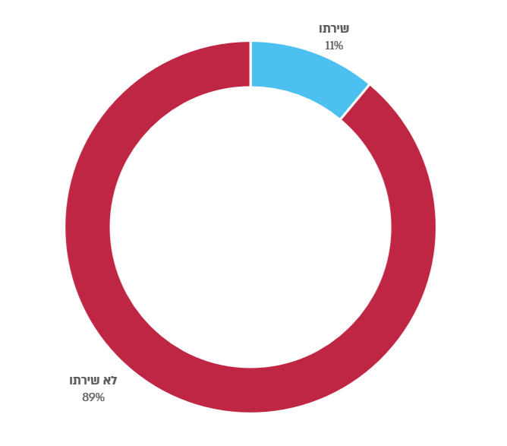

על פי נתוני בט"ל, בעיבוד משרד מבקר המדינה.

מהתרשים עולה כי כ-11% בלבד מתושבי ישראל בני 23 - 47 שאינם משתייכים לחברה הערבית שירתו במילואים מפרוץ המלחמה עד יולי 2024.

משרד מבקר המדינה בדק את מאפייני משרתי המילואים במלחמת חרבות ברזל. התרשימים להלן מציגים פילוח של משרתי המילואים אשר שירתו בחודשים אוקטובר 2023 עד יולי 2024 בהיבטים דמוגרפיים, גיאוגרפיים ותעסוקתיים, לפי נתונים שמסר בט"ל לצוות הביקורת ביולי 2024:

מאפיינים דמוגרפיים

להלן התפלגות משרתי המילואים בחודשים אוקטובר 2023 עד יולי 2024, לפי הגיל, המצב המשפחתי ומספר הילדים עד גיל 18:

תרשים 4: התפלגות משרתי המילואים בחודשים אוקטובר 2023 עד יולי 2024 לפי גיל
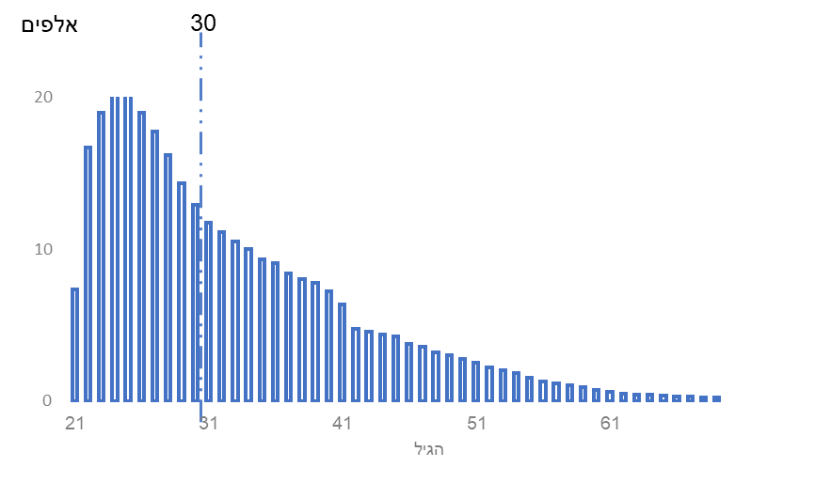
על פי נתוני בט"ל, בעיבוד משרד מבקר המדינה.
* הקו המקווקו מציג את הגיל החציוני של המשרתים.

תרשים 5: התפלגות משרתי המילואים בחודשים אוקטובר 2023 עד יולי 2024 לפי המצב המשפחתי
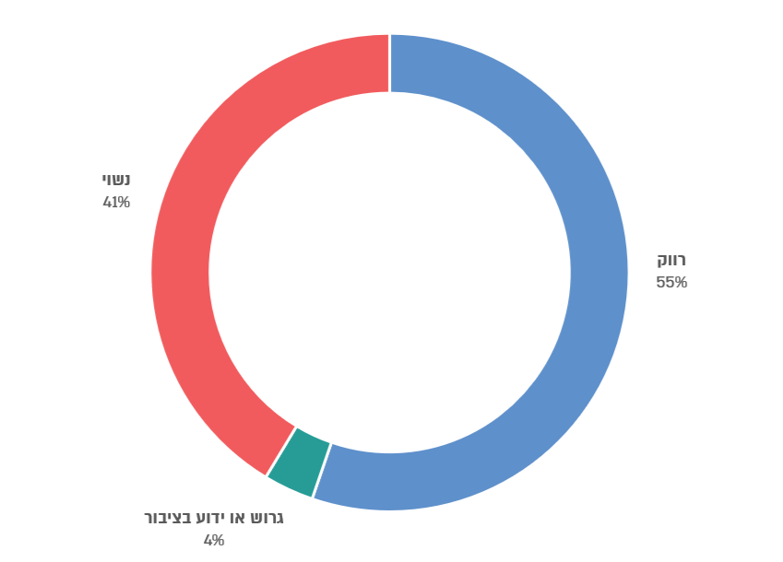
על פי נתוני בט"ל, בעיבוד משרד מבקר המדינה.

תרשים 6: התפלגות משרתי המילואים בחודשים אוקטובר 2023 עד יולי 2024 לפי מספר הילדים עד גיל 18
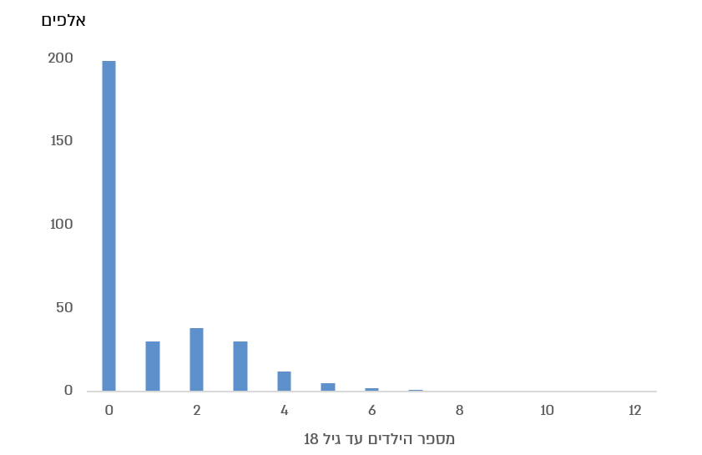
על פי נתוני בט"ל, בעיבוד משרד מבקר המדינה.
התרשימים לעיל מלמדים על הפרופיל הדמוגרפי של משרתי המילואים ששירתו בחודשים אוקטובר 2023 עד יולי 2024: יותר ממחציתם - כ-55% - היו רווקים, גילם החציוני 30 ורובם - כ-63% - ללא ילדים. עם זאת, מספר הילדים הכולל, בני 18 ומטה, של משרתי המילואים היה כ-290,000 (ממוצע של 2.4 ילדים לכל משרת שהוא הורה) ולכ-30,000 משרתי מילואים ילדים שגילם אינו עולה על 14. עוד נמצא כי כ-21,000 משרתי מילואים בתקופה האמורה היו בני 50 ומעלה.

מאפיינים גיאוגרפיים

התרשים להלן מציג את שיעור משרתי המילואים מקרב בני 23 - 47 מקרב כלל התושבים בקבוצת גיל זו שאינם שייכים לחברה הערבית בכל נפה גיאוגרפית ואת משך השירות הממוצע (בימים) בכל נפה:

תרשים 7: שיעור משרתי המילואים מקרב בני 23 - 47 מקרב התושבים בקבוצת גיל זו שאינם שייכים לחברה הערבית בכל נפה גיאוגרפית ומשך השירות הממוצע (בימים) בכל נפה
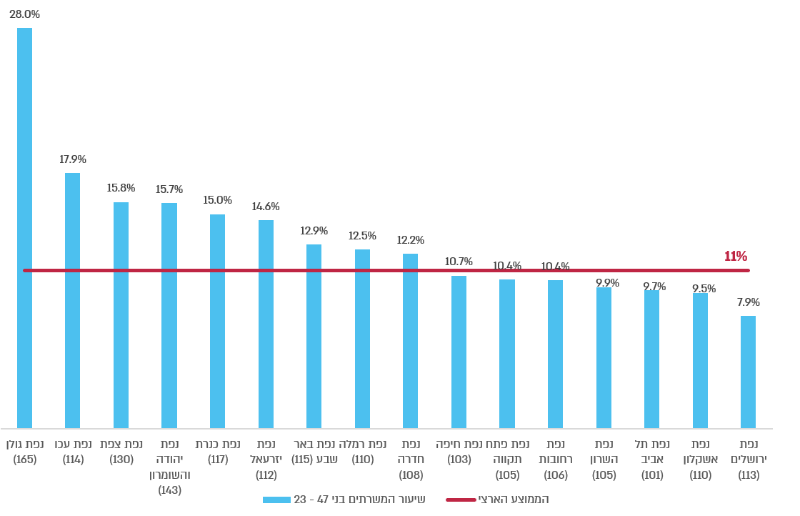
על פי נתוני בט"ל והלשכה המרכזית לסטטיסטיקה, בעיבוד משרד מבקר המדינה.
* המספר בסוגריים בכל נפה הוא מספר הימים הממוצע ששירתו המשרתים בני 23 - 47 בנפה.
תרשים 7 מלמד על הפיזור הגיאוגרפי של משרתי המילואים מפרוץ מלחמת חרבות ברזל עד יולי 2024. עולה כי בנפת גולן שיעור המשרתים בני 23 - 47 מקרב כלל התושבים בקבוצת גיל זו, שאינם שייכים לחברה הערבית, הוא הגבוה ביותר - קרוב לפי שלושה מהשיעור המקביל ברמה הארצית (כ-28% ביחס לכ-11%). השיעור הנמוך ביותר של משרתים מקבוצת הגיל הזו הוא בנפת ירושלים - כ-8% בלבד. עוד עלה כי באזורי הפריפריה (נפות גולן, צפת, עכו, באר שבע, כנרת ויזרעאל) ובנפות רמלה, חדרה ויהודה ושומרון שיעור המשרתים בגילי 23 - 47 היה כ-12% - 28% - שיעור העולה על השיעור הארצי, שעומד על כ-11% בלבד.

מאפיינים תעסוקתיים

להלן נתונים על שיעור משרתי המילואים מפרוץ מלחמת חרבות ברזל עד יולי 2024 בסטטוסים התעסוקתיים השונים, בהשוואה לשיעורם מקרב כלל האוכלוסייה של בני 18 ומעלה באותם סטטוסים:

תרשים 8: שיעור משרתי המילואים במלחמת חרבות ברזל בסטטוסים התעסוקתיים השונים, לעומת שיעור האוכלוסייה מגיל 18 ומעלה באותם סטטוסים
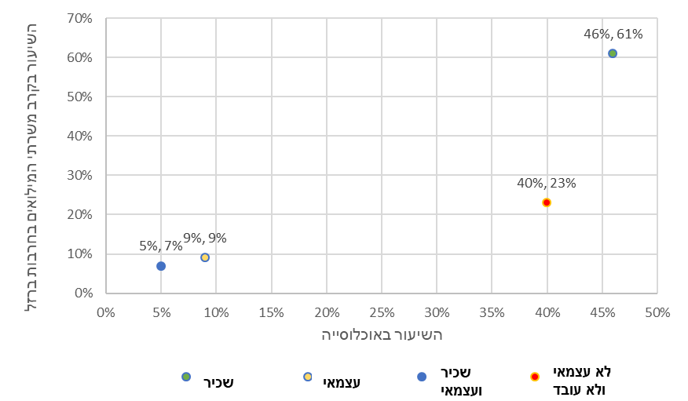
על פי נתוני בט"ל, בעיבוד משרד מבקר המדינה.

מתרשים 8 עולה כי כ-61% ממשרתי המילואים סווגו בבט"ל כשכירים בלבד - שיעור גבוה משיעורם בכלל האוכלוסייה מגיל 18 ומעלה (כ-46%). עוד עולה כי קרוב לרבע מהמשרתים סווגו כמי ש"אינו עובד שכיר ואינו עובד עצמאי" - שיעור נמוך משיעורם בכלל האוכלוסייה מגיל 18 ומעלה (כ-40%); זאת בין היתר מכיוון שקבוצת המבוטחים המסווגים בבט"ל כמי שאינם עובדים ואינם עצמאים כוללת גם קבוצות אוכלוסייה שלרוב אינן נמנות עם משרתי המילואים - כגון פנסיונרים.

נוסף על העולה מתרשים 8 לעיל, יצוין כי שיעור הסטודנטים מקרב משרתי המילואים מאוקטובר 2023 עד יולי 2024 הוא כ-18% (כ-60,000) - פי שישה משיעור הסטודנטים מקרב כלל האוכלוסייה בישראל - כ-3%. מנתוני בט"ל עולה כי מרבית הסטודנטים ששירתו בתקופה האמורה היו רווקים (כ-79%) ולרובם (כ-87%) אין ילדים. עוד עולה כי כ-30,000 משרתי מילואים שהם סטודנטים (כ-50%) שירתו בתקופה האמורה יותר מ-100 ימי מילואים, וכי כ-23,000 משרתי מילואים סטודנטים (כ-38%) סווגו בבט"ל כ"לא עובדים ולא עצמאים", כלומר הם נטולי הכנסות או בעלי הכנסות נמוכות בלבד.

להלן התפלגות סכום התגמול ששילם בט"ל בחודשים אוקטובר 2023 עד יולי 2024, לפי מעמדם התעסוקתי של משרתי המילואים שבגינם שולם התגמול:

תרשים 9: התפלגות סכום התגמול ששילם בט"ל בחודשים אוקטובר 2023 עד יולי 2024, לפי הסטטוס התעסוקתי של משרתי המילואים שבגינם שולם התגמול
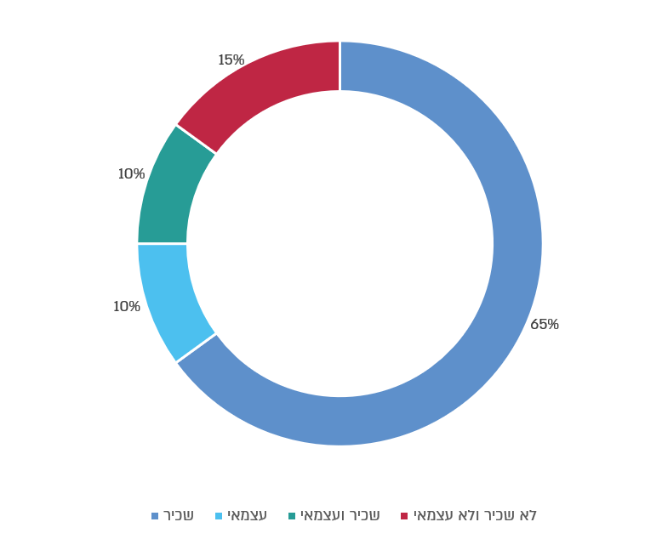
על פי נתוני בט"ל, בעיבוד משרד מבקר המדינה.
מהתרשים עולה כי כ-85% מסך תגמול המילואים ששילם בט"ל למשרתי המילואים ששירתו בחודשים אוקטובר 2023 עד יולי 2024, שולם לשכירים, עצמאים ומשרתים שהם גם שכירים וגם עצמאים, שיעור גדול מחלקם היחסי בקרב משרתי המילואים (כ-77%). לעומת זאת, שיעור התגמול ששולם למשרתי מילואים שאינם שכירים ואינם עצמאים הוא כ-15%, שיעור קטן מחלקם בקרב משרתי המילואים - כ-23%. הדבר נובע מכך שבמקרים רבים משרתים שאינם שכירים ואינם עצמאים מקבלים את התגמול המזערי, שכן אין להם הכנסות כלל או שיש להם הכנסות נמוכות בלבד. לעומתם בקרב יתר המשרתים יש בעלי הכנסות גבוהות יותר, שהן הבסיס לחישוב התגמול. כך, כשליש ממקבלי התגמול המזערי הם סטודנטים (כ-57% מהסטודנטים קיבלו את התגמול המזערי).

להלן בתרשים 10 התפלגות השכר והתפלגות סכום תגמול המילואים שקיבלו משרתי המילואים מפרוץ המלחמה עד יולי 2024 בחלוקה לשלוש קבוצות גיל, ובלוח 1 - סכום השכר החציוני וסכום התגמול החציוני, בחלוקה לפי שלוש קבוצות גיל:

תרשים 10: התפלגות השכר והתפלגות תגמול המילואים של משרתי המילואים מפרוץ מלחמת חרבות ברזל עד יולי 2024, לפי קבוצות גיל
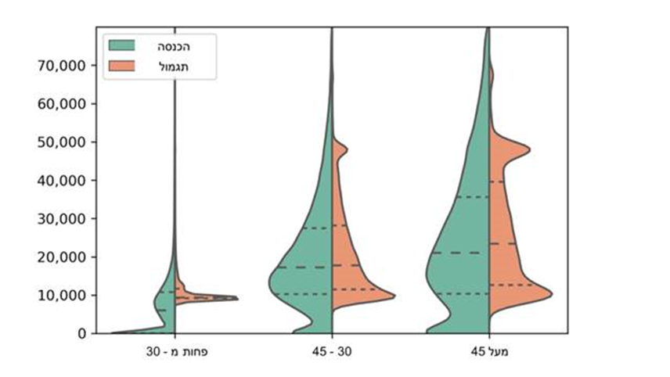
על פי נתוני בט"ל, בעיבוד משרד מבקר המדינה.
הקווים המקווקוים בתרשים מייצגים את רבעוני השכר בכל קבוצת גיל.
לוח 1: ההכנסה החציונית והתגמול החציוני שקיבלו משרתי המילואים מפרוץ מלחמת חרבות ברזל עד יולי 2024, לפי קבוצות גיל
 | יותר מ-45 | 30 - 45 | פחות מ-30
ההכנסה החציונית | 21,752 | 17,292 | 6,050
התגמול החציוני | 23,363 | 17,733 | 9,316
על פי נתוני בט"ל, בעיבוד משרד מבקר המדינה.

מהתרשים ומהלוח עולה כי קיים קשר חיובי בין גילם של משרתי המילואים מפרוץ מלחמת חרבות ברזל עד יולי 2024 לבין הכנסתם וסכום התגמול שקיבלו. לגבי משרתי המילואים בני פחות מ-30 - התגמול החציוני ששולם להם שווה לתגמול המזערי (כ-9,300 ש"ח לחודש), שכן הכנסתם החציונית הייתה נמוכה מסכום זה והסתכמה בכ-6,000 ש"ח.
✰

שיעור משרתי המילואים בני 23 - 47 מפרוץ מלחמת חרבות ברזל עד יולי 2024 מקרב תושבי ישראל שאינם משתייכים לחברה הערבית היה כ-11% בלבד. שיעור נמוך המחדד את הצורך בהרחבת מעגל המשרתים בצה"ל. נתוני בט"ל מלמדים על פרופיל המשרתים - כמחציתם בני 30 ומטה וקרוב לחמישית מהם סטודנטים, אשר שירתו במלחמה תקופות שירות ממושכות שלא נראו בישראל שנים רבות. התגמול ששולם לשליש ממשרתי המילואים היה שווה לתגמול המזערי - כ-311 ש"ח ליום (כ-9,300 ש"ח בחישוב חודשי), וכ-30% מהמשרתים שקיבלו את התגמול המזערי הם סטודנטים. הפרופיל הדמוגרפי של משרתי המילואים מלמד כי יותר ממחציתם - כ-55% - היו רווקים ורובם - כ-63% - ללא ילדים. מספר הילדים הכולל, בני 18 ומטה, של משרתי המילואים היה כ-290,000. באזורי הפריפריה (נפות גולן, צפת, עכו, באר שבע, כנרת ויזרעאל) ובנפות רמלה, חדרה ויהודה ושומרון שיעור המשרתים בגילי 23 - 47 היה כ-12% - 28% - שיעור העולה על השיעור הארצי, שעומד כאמור על כ-11% בלבד.

נוכח הצורך בהארכת שירות המילואים צפויה הכבדת העומס המוטל על כתפיה של קבוצת אוכלוסייה מצומצמת זו, על כן מתן תגמול הוגן על שירות המילואים, בפרט כשמדובר בפיצוי על אובדן שכר או הכנסה מעסק או כאשר מדובר במשרתי מילואים ששכרם נמוך יחסית, ושמירה על זכויותיו של איש המילואים בעבודה הם חובה מוסרית של המדינה כלפי הנושאים את נטל הביטחון על כתפיהם, וגם יש בהם צורך להבטחת המשך קיומו של מודל שירות המילואים.

תגמול המילואים

פעולות בט"ל לתשלום תגמול המילואים במלחמת חרבות ברזל

החל מפרוץ המלחמה פעל בט"ל, בשיתוף צה"ל ומשרד האוצר, לתשלום תגמול המילואים עוד במהלך שירות המילואים ולא רק בסופו כפי שהיה קודם לכן; ולשיפור ההסברה, ההנגשה ומיצוי הזכות לתגמול בקרב משרתי המילואים והמעסיקים. להלן פירוט:

מעבר לתשלום תגמול מילואים על בסיס חודשי

לפני מלחמת חרבות ברזל

קודם למלחמה קיבל בט"ל מצה"ל באופן שוטף דיווחים על תקופות השירות של משרתי המילואים שסיימו את שירותם ושילם את תגמול המילואים רק בתום תקופת השירות, בהתאם לפירוט הזה:

משרת מילואים עצמאי: לדברי בט"ל, הוא שילם את התגמול באופן יזום, בלי שהמשרת נדרש להגיש תביעה לקבלתו, וזאת בהתבסס על נתוני השירות שקיבל מצה"ל ועל דיווחי המקדמות לשנת המס הרלוונטית, המשקפות את צפי ההכנסה החודשית של המשרת, לפי הערכתו.

משרת מילואים שאינו שכיר ואינו עצמאי: לדברי בט"ל, היה באפשרותו להגיש תביעה לקבלת התגמול בתום השירות בצירוף אישור מצה"ל שקיבל עם תום תקופת השירות (טופס 3010), ונוסף על כך, אחת לשנה יזם בט"ל תשלום תגמול למי שטרם הגישו תביעה לאחר שווידא את מעמדם התעסוקתי בתקופת השירות. סכום התגמול התבסס על התגמול המזערי.

משרת מילואים שכיר: כאמור, משרת מילואים שהוא שכיר ממשיך לקבל את שכרו מהמעסיק, והמעסיק נדרש להגיש תביעה לבט"ל כדי לקבל את תגמול המילואים. לדברי בט"ל, היה על המעסיק להגיש תביעה בצירוף אישור שקיבל משרת המילואים מהצבא עם תום תקופת שירותו. אשר לנתוני השכר, לגבי כ-75% מתביעות המעסיקים לגבי עובדיהם התבסס בט"ל על דיווחי שכר שקיבל אוטומטית ממערכות השכר של מעסיקים אלה. יתר המעסיקים, שמערכות השכר שלהם לא היו מחוברות למערכות בט"ל ולא העבירו את נתוני השכר באופן אוטומטי, צירפו לתביעות את תלושי השכר של עובדיהם.

במהלך מלחמת חרבות ברזל

עוד בתחילת המלחמה, נוכח הצפי לשירות מילואים ממושך של משרתים רבים והניתוק הארוך ממקור פרנסתם, עלה הצורך לאפשר למשרתי המילואים ולמעסיקיהם לקבל תגמול מילואים עוד במהלך השירות בלי להמתין לסיומו. לפיכך החליט בט"ל בשיתוף משרד הביטחון ומשרד האוצר כי תשלום תגמול המילואים במלחמה יבוצע מדי חודש בחודשו ולא בתום תקופת השירות.

לצורך תשלום תגמול חודשי על בט"ל לקבל שני נתונים: האחד, מספר ימי השירות של משרת המילואים בחודש הרלוונטי. השני, לגבי שכיר ועצמאי, הכנסתם הרלוונטית לצורך חישוב התגמול:

לעניין מספר ימי השירות של המשרתים סיכמו בט"ל וצה"ל כי צה"ל ימסור לבט"ל את מספר ימי השירות של משרת המילואים לא רק בתום תקופת שירותו, כפי שהיה קודם לכן, אלא גם באופן שוטף במהלך תקופת השירות, בכל חודש קלנדרי. ואכן מנובמבר 2023 בט"ל קיבל מצה"ל נתונים אלה באופן שוטף. יצוין כי צה"ל העביר לבט"ל באופן שוטף גם עדכונים לגבי תקופות השירות שדיווח בדיווחים קודמים ללא פירוט הסיבה לשינויים, ובט"ל העביר לצה"ל בהיזון חוזר את מספר הימים לתשלום וסכום התשלום.

לגבי עצמאי ומי שאינו שכיר ואינו עצמאי: בהסתמך על הנתונים שבט"ל מקבל מצה"ל הוא החל בנובמבר 2023 לשלם את תגמול המילואים מדי חודש בחודשו, ולא רק בתום תקופת השירות, הן לעצמאים - בהסתמך על הכנסתם הצפויה בהתאם למקדמות שדווחו - והן למי שאינם שכירים ואינם עצמאים, בהסתמך על סכום התגמול המזערי. זאת באופן יזום בלא שהם נדרשים להגיש תביעה.

לגבי שכיר: בעקבות דוח מבקר המדינה מספטמבר 2020, משנת 2021 נדרשים כל המעסיקים להעביר לבט"ל את נתוני השכר לגבי כל עובד על בסיס חודשי, כך שגם מעסיקים שמערכות השכר שלהם לא היו מחוברות למערכות בט"ל נדרשו להעביר באופן ממוכן את נתוני השכר (להלן - דיווחי שכר חודשיים). עד תחילת מלחמת חרבות ברזל על פי החלטת בט"ל לא נעשה שימוש בנתונים אלה לצורך תשלום גמלאות, שכן היה מדובר במתכונת דיווח חדשה, ולא כל המעסיקים הגישו דיווחים חודשיים באופן רציף, ועל כן כאמור נדרשו מעסיקים אלה לצרף לתביעה לתגמול מילואים תלושי שכר.

עם תחילת המלחמה החל בט"ל להשתמש בדיווחי השכר החודשיים לשם טיפול בתביעות לתגמול של מעסיקים, והמעסיקים יכולים להגיש תביעה באופן מקוון באתר מרשתת (אינטרנט) ייעודי שהקים בט"ל ואינם נדרשים לצרף לה את תלושי השכר ואישור צבאי על תקופת השירות.

יצוין כי בדוח משנת 2021 בנושא אי-מיצוי של זכויות חברתיות המליץ מבקר המדינה לבט"ל לבחון את פישוט תהליך הגשת התביעה לתגמול מילואים של שכירים ומעסיקיהם ואת מחשוב המערכת, כך שהדיווח לבט"ל על משרתי מילואים שכירים ייעשה באופן מקוון על ידי צה"ל, והזיכוי למעסיקים בגין תגמול מילואים של עובדיהם יבוצע באופן אוטומטי ומקוון על ידי בט"ל.

מבקר המדינה מציין לחיוב את המעבר של בט"ל לתשלום תגמול מילואים מדי חודש בחודשו והשימוש בדיווחי השכר החודשיים לשם כך.

יצוין כי בט"ל מסר למשרד מבקר המדינה בנובמבר 2024 כי הוא התחיל להשתמש בדיווחי השכר החודשיים בקביעות גם לצורך תשלום דמי אבטלה, ופועל להשתמש בהם גם לצורך תשלום גמלאות אזרח ותיק, נכות כללית, הבטחת הכנסה ומזונות.

מומלץ כי בט"ל ימשיך בתהליך הטמעת השימוש הקבוע בדיווחי השכר החודשיים לצורך תשלום גמלאות אזרח ותיק, נכות כללית, הבטחת הכנסה ומזונות, וכן ירחיב את השימוש בדיווחי השכר לצורך תשלום גמלאות נוספות שלתשלומן נדרש מידע על השכר החודשי של עובדים - כגון דמי לידה.

בתשובתו למשרד מבקר המדינה מיוני 2025 (להלן - תשובת בט"ל) מסר בט"ל כי בסוף 2024 הוא התחיל להשתמש בדיווחי השכר החודשיים באופן שוטף לצורך תשלום דמי אבטלה, וגם לצורך תשלום גמלאות מזונות והבטחת הכנסה; וכי הוא פועל להרחבת השימוש בהם גם לצורך תשלום גמלאות אזרח ותיק ונכות כללית. עוד מסר בט"ל כי דיווחי השכר החודשיים משמשים אותו גם לצורך תשלום גמלת דמי לידה.

פעולות בט"ל לשיפור ההסברה, ההנגשה ומיצוי הזכות לתגמול

כבר בתקופת הביקורת שירות המילואים במלחמת חרבות ברזל היה חריג במשכו, באופיו ובמספר חיילי המילואים שגויסו. משרתי מילואים רבים היו מוגבלים מבחינת הזמינות והיכולת להגיש תביעה לקבלת תגמול מילואים, ורבים לא היו בקיאים בתהליך הנדרש לקבלת התגמול, בפרט נוכח השינויים שהחיל בו בט"ל כאמור. כמו כן, חלק מהמעסיקים לא היו מורגלים בהגשת תביעות בגין עובדיהם, וגם בתהליך הנוגע אליהם היו שינויים כאמור.

מבקר המדינה קבע בעבר כי הבטחת הצדק החברתי אינה תלויה רק בעצם קביעתן של זכויות חברתיות בחוקים ובתקנות, אלא גם במימושן של הזכויות הללו ובהענקתן לכלל הזכאים להן. בדוח משנת 2015 בנושא "אי-מיצוי של זכויות חברתיות" ציין מבקר המדינה כי מן הראוי שהמדינה תפעל בשיטתיות להנגשת מידע על זכויותיהם של אזרחיה כדי שהזכאים יהיו מודעים לזכויותיהם ויוכלו לפנות לרשויות המעניקות אותן כדי לממשן. עוד המליץ מבקר המדינה כי בט"ל ייזום תביעות לקצבה בעבור מבוטחים שקיים מידע בדבר זכאותם לקבלתה.

לדברי בט"ל, במהלך מלחמת חרבות ברזל הוא יזם פעולות להסברה בדבר תגמול המילואים ואופן הגשת התביעה ולמיצוי הזכויות בתחומים אלה למשרתי המילואים, למעסיקים ולבעלי מקצוע שמייצגים מעסיקים כלפי בט"ל בין היתר לעניין תשלום דמי הביטוח על ידי המעסיקים וקבלת גמלאות מבט"ל (להלן - מייצגים). להלן דוגמאות:

פעולות הסברה ומיצוי זכויות למשרתי המילואים

- מפגשי הסברה ומיצוי זכויות: למן תחילת המלחמה שלח בט"ל פקידים לבסיסים ולשטחי כינוס בפריסה ארצית, בתיאום עם צה"ל, לצורך הנגשת השירות לחיילי המילואים, ובכלל זה לצורך הסברה ומיצוי הזכויות לקבלת התגמול. לפי נתוני בט"ל מנובמבר 2024, נשלחו צוותים לבסיסים ולשטחי כינוס כ-150 פעמים. נוסף על כך קיים בט"ל מפגשים מקוונים למשרתי מילואים.

- יידוע משרתי המילואים במסרונים: עוד בשלבים הראשונים של המלחמה החל בט"ל לשלוח למשרתי המילואים מסרונים בעניין זכויותיהם, כגון עדכון משרתי מילואים שכירים כי מעסיקם טרם הגיש תביעה לקבלת תגמול מילואים, וכי ביכולתם להגיש תביעה באופן עצמאי אם לא קיבלו שכר; יידוע מי שהוא גם שכיר וגם עצמאי כי לאחר שהמעסיק יגיש תביעה, המשרת זכאי להגיש תביעה להשלמת התגמול כעצמאי.

- נציג קבוע בקרן הסיוע למשרתי המילואים שמסייע בפתרון בעיות הנוגעות לתגמול המילואים.

פעולות הסברה ומיצוי זכויות למעסיקים ולמייצגים

- אתר במרשתת המאפשר למעסיקים להגיש תביעה לתגמול ללא הגשת מסמכים: בסמוך לתחילת המלחמה הקים בט"ל אתר המאפשר למעסיקים להגיש תביעה באמצעות הזנת מספר הזיהוי של העובד בלבד, ללא צורך בהגשת מסמכים או בהזנת נתוני הכנסתו של העובד. חישוב התגמול על ידי בט"ל עבור עובדים אלו נעשה כאמור אוטומטית על סמך נתוני השירות המתקבלים מצה"ל ודיווחי השכר החודשיים של המעסיקים.

- מפגשים מקוונים למייצגים: במפגשים אלה מסר בט"ל מידע למייצגים וענה על שאלותיהם בעניין תגמול המילואים.

- יידוע המעסיקים על האפשרות להגיש תביעה בכל חודש: בט"ל שלח למעסיקים מסרונים המזכירים כי ביכולתם להגיש תביעה חודשית בלי להמתין לאישור מצה"ל על סיום תקופת שירות המילואים.

נוסף על האמור, מתחילת המלחמה עקב בט"ל באופן שוטף (תחילה בכל יום ואחר כך פעם בשבוע) אחר תשלומי התגמול המשולמים אל מול מספר ימי השירות שעליהם דיווח צה"ל, איתר את המקרים שבהם התגמול לא שולם ופעל לפתרון הבעיה שעיכבה את התשלום. כך לדוגמה, בוצע מיפוי של חשבונות בנק לא-תקינים של משרתי מילואים, ובט"ל פעל להשלמת הנתונים באמצעות נתוני גמלאות אחרות בבט"ל או פנייה אקטיבית למשרתי המילואים לעדכון מספר חשבון הבנק. בהקשר זה ציין בט"ל בדצמבר 2024 כי באותו מועד כ-99% מהמשרתים מיצו את זכותם לתגמול.

מבקר המדינה מציין לחיוב את הפעולות שנקט בט"ל להסברה ולמיצוי הזכויות של משרתי המילואים והמעסיקים בכל הנוגע לקבלת תגמול המילואים בגין שירותם במלחמת חרבות ברזל.

פערים בהסדר הנורמטיבי לתשלום תגמול המילואים

ההסדר לתשלום תגמול המילואים שקדם למלחמת חרבות ברזל התבסס על מצב הדברים באותה עת, קרי על ההיקף והתדירות של שירות המילואים לפני פרוץ המלחמה ועל העומס שהוטל על משרתי המילואים ועל מעסיקיהם בהתאם לכך.

מספר המגויסים הגדול ותקופות השירות הממושכות במלחמה, שלא היו כמותן בשנים האחרונות, חשפו פערים בהסדר הנורמטיבי לתשלום תגמול המילואים. לגבי חלקם בוצעו שינויי חקיקה, אולם לפרק זמן מוגבל, ולגבי חלקם נותר ההסדר שהיה קודם המלחמה. נוכח הצפי להרחבת שירות המילואים בשנים הקרובות, כמפורט לעיל, פערים אלה עשויים להיות רלוונטיים גם לשירות המילואים בעתיד. להלן פירוט לגבי כמה מהם:

העלאת סכום התגמול המזערי

בשנת 2023 עד לפרוץ מלחמת חרבות ברזל, סכום התגמול המזערי היומי היה על פי חוק כ-215 ש"ח ליום (כ-6,450 ש"ח ל-30 יום).

לאחר פרוץ המלחמה בנובמבר 2023, מתוך הכרה בתרומתם המשמעותית של אנשי המילואים למאמצי הלחימה והיות ששכר המינימום ליום עבודה היה גבוה יותר בכ-20% - כ-257 ש"ח - תוקן חוק בט"ל, ונקבע בו שלגבי מי שנקרא לשירות מילואים מ-7.10.23 עד סוף 2023 יעלה סכום התגמול המזערי היומי מכ-215 ש"ח לכ-300 ש"ח (כ-9,000 ש"ח ל-30 יום) . בינואר 2024 הוארך תוקף ההעלאה עד סוף שנת 2024, וסכום התגמול המזערי היומי התעדכן בהתאם לשינוי במדד המחירים לצרכן לכ-311 ש"ח לשנת 2024, ובינואר 2025 - לאחר תום תקופת הביקורת - הוארך תוקף ההעלאה עד סוף שנת 2025.

יוצא אפוא כי לפי המצב החוקי הקיים נכון לינואר 2025, צפוי לקטון סכום התגמול המזערי היומי בכ-30% בתחילת שנת 2026. לפי נתוני בט"ל, כשליש ממשרתי המילואים בתקופה שבין אוקטובר 2023 ליולי 2024 קיבלו את סכום התגמול המזערי היומי (כ-311 ש"ח), שהוא כ-9,300 ש"ח בחישוב חודשי.

מתוך הכרה בתרומתם המשמעותית של אנשי המילואים למאמצי הלחימה ונוכח העלייה בצורכי הביטחון של מדינת ישראל וההרחבה הצפויה בהיקף שירות המילואים בשנים הקרובות, מומלץ כי משרד האוצר יפעל, בשיתוף משרד הביטחון, בט"ל וצה"ל, כדי לעגן בחוק את העלאת סכום התגמול המזערי היומי ללא הגבלת זמן, לכל הפחות לסכום שלא יפחת משכר המינימום ליום עבודה.

בט"ל מסר בתשובתו כי הוא רואה חשיבות רבה בהבטחת תגמול הולם והוגן למשרתי המילואים, וכי הוא תומך בהמלצה לעגן בחקיקה קבועה תגמול מזערי שלא יפחת משכר המינימום במשק, בשיתוף פעולה עם משרדי האוצר והביטחון וצה"ל.

אגף תקציבים במשרד האוצר מסר בתשובתו למשרד מבקר המדינה מיולי 2025 כי העלאת התגמול המזערי החל מתחילת המלחמה נועדה לתמרץ ולתגמל את משרתי המילואים בתקופת החירום וכי לקראת שנת 2026, עם התבהרות התמונה המבצעית והערכת סיכויי החזרה לשגרה, יתקיים דיון בנושא סכום התגמול המזערי.

צה"ל מסר בתשובתו למשרד מבקר המדינה מיולי 2025 (להלן - תשובת צה"ל) כי המצב הרצוי הוא ששכר משרתי המילואים יהיה מעוגן בחוק וכי צה"ל ישתף פעולה ככל שיידרש לכך.

שיפוי מעסיקים בגין תשלום הפרשות סוציאליות

מלבד השכר משלם המעסיק תשלומים נוספים בגין העובד, כמו תשלומים לקופת תגמולים ולקופת פנסיה (להלן - הפרשות סוציאליות). כאמור, אם משרת המילואים הוא שכיר, חלה על מעסיקו חובה להמשיך ולשלם לו את השכר שהיה משלם לו אילולא שירת במילואים, והמעסיק רשאי להגיש לבט"ל תביעה לקבלת תגמול המילואים בגין העובד. חוק בט"ל קובע גם כי המעביד חייב להמשיך לשלם את ההפרשות הסוציאליות בעד פרק הזמן שהעובד שירת במילואים, כאילו לא שירת במילואים והוסיף לעבוד.

לפני מלחמת חרבות ברזל, לא היו המעסיקים זכאים לקבל מבט"ל שיפוי בגין ההפרשות הסוציאליות שהפרישו בתקופת שירות המילואים של עובדיהם, והמעסיקים נשאו בעלויות אלו.

גיוס המילואים במלחמת חרבות ברזל הוא כאמור גיוס נרחב מאוד הן מבחינת מספר משרתי המילואים והן מבחינת משך הגיוס. לפיכך הנטל שהושת על המעסיקים להמשיך לשלם את ההפרשות הסוציאליות בתקופת המילואים של העובדים הוא נטל משמעותי. יודגש כי המדינה גם אינה מחזירה למעסיק את הפסד הכנסותיו, אם נגרם לו, בגין הפסד התפוקה הנובע מהיעדרות העובד מעבודתו בגין שירות המילואים.

נוכח ההסכמות שהתקבלו עם ארגוני המעסיקים והעובדים בהסכם קיבוצי מפברואר 2024 שבמסגרתו הורחבו הזכויות של משרתי המילואים בעבודה, באפריל 2024 הותקנו תקנות ולפיהן עד סוף שנת 2024 ישפה בט"ל את המעסיק בשיעור של 20% מסכום ההכנסה ליום של העובד כפול מספר ימי שירות המילואים שביצע, עבור ההפרשות הסוציאליות בגין תקופת השירות שמפרוץ המלחמה (להלן - התקנות לשיפוי המעסיקים). בינואר 2025 - לאחר תום הביקורת - אישרה ועדת העבודה והרווחה של הכנסת את הארכת תוקף התקנות לשיפוי המעסיקים עד תום שנת 2025, לאחר שהממשלה התנתה את הארכת תוקף התקנות בהארכת תוקף ההסכם הקיבוצי מפברואר 2024, ולאחר שתוקפו הוארך.

יצוין כי לפי חוק בט"ל רק אם הורה שר הביטחון כי שירות מילואים יהיה שירות חירום לעניין תשלום תגמול מילואים, רשאים שר העבודה ושר האוצר, בנסיבות מיוחדות, לקבוע באישור ועדת העבודה והרווחה, לגבי תקופת אותו שירות, הוראות בדבר שיפוי מלא או חלקי של המעסיק על הפרשות סוציאליות.

לפי הנתונים שמסר בט"ל למשרד מבקר המדינה, עד אוקטובר 2024 הוא העביר למעסיקים כמעט את מלוא סכום השיפוי על ההפרשות הסוציאליות עבור עובדים ששירתו במילואים מפרוץ מלחמת חרבות ברזל ועד אותה עת - הועבר סך של כ-2.9 מיליארד ש"ח, וטרם הועברו כ-18 מיליון ש"ח.

מן האמור לעיל עולה כי אם תוקף התקנות לא יוארך מעבר לשנת 2025, הרי שמשנת 2026 או כאשר יסתיים שירות החירום או לא יתקיימו עוד הנסיבות המיוחדות כאמור, העלות הכלכלית בגין ההפרשות הסוציאליות עבור העובדים שמשרתים במילואים תושת שוב על מעסיקיהם. עלות זו צפויה להיות גבוהה מזו שהייתה לפני פרוץ המלחמה נוכח העלייה הצפויה במשך השירות הממוצע בשנים הבאות, והדבר יגדיל את התמריץ הכלכלי השלילי למעסיקים להעסיק משרתי מילואים.

הסתדרות העובדים הכללית החדשה מסרה בתשובתה למשרד מבקר המדינה מיוני 2025 כי היא תומכת בכל מאמץ לשיפוי מלא של המעסיקים, שכן הדבר יתרום למניעת אפליית משרתי מילואים בקבלה לעבודה ובעבודה בכלל.

נשיאות המגזר העסקי בישראל מסרה בתשובתה למשרד מבקר המדינה מיוני 2025 כי שיפוי המעסיקים בשיעור של 20% כפי שנקבע בתקנות מאפריל 2024 הוא מלאכותי ובבחינת הרע במיעוטו, וכי הצורך האמיתי הוא לשיפוי קבוע ומוסדר של 100% מההפרשות הסוציאליות, הן כי בעת שירות המילואים המדינה נכנסת לנעלי המעסיק במגזר הפרטי, והן משום שהיעדר שיפוי מלא מהווה מיסוי עקיף וסיכון לשמירה על זכויות משרת המילואים.

נוכח האמור וכדי להימנע מיצירת תמריץ שלילי משמעותי להעסקת משרתי מילואים, ממליץ משרד מבקר המדינה כי משרד האוצר, בשיתוף משרד הביטחון, בט"ל, צה"ל וארגוני המעסיקים והעובדים הרלוונטיים יקדם הסדר לשיפוי מעסיקים בגין הפרשות סוציאליות של עובדיהם שמשרתים במילואים גם לאחר תום שנת 2025 הכולל את התנאים למתן השיפוי.
בט"ל מסר בתשובתו כי הוא תומך בעמדת משרד מבקר המדינה ומכיר בחשיבות ההסדר לשיפוי המעסיקים בגין הפרשות סוציאליות עבור עובדים המשרתים במילואים, וכי הוא סבור שיש לבחון אפשרות לקידום מתווה קבוע או להארכת המתווה הקיים לשיפוי המעסיקים בשיתוף הגורמים הרלוונטיים.

צה"ל מסר בתשובתו כי הוא סבור שיש לעגן את שיפוי המעסיקים באופן קבוע וכי הוא פועל מול הגורמים הרלוונטיים לקדם זאת.

אופן החישוב של תגמול המילואים

בשנת 2008 במסגרת חיקוק חוק שירות המילואים, עודכנה שיטת החישוב של תגמול המילואים, כך שיינתן תגמול נוסף על יתרת ימי השירות לאחר חלוקת תקופת השירות לשבועות שלמים (להלן - התקופה הנוספת), כדלקמן: לגבי שירות רצוף של שבעה ימים, לרבות כמה תקופות של שבעה ימים - משולם תגמול בעד כל יום מילואים; אם יתרת הימים לאחר חישוב התגמול כאמור היא שישה ימים, ישולם למשרת תגמול בעד שבעה ימים, כלומר תגמול נוסף בעד תקופה נוספת של יום אחד; אם יתרת הימים לאחר חישוב התגמול כאמור ברישא היא פחות משישה ימים, ישולם תגמול נוסף בגין תקופה נוספת של יתרת ימי השירות כשהיא מוכפלת ב-1.4. כך לדוגמה: בגין תקופת שירות של שבוע או של ארבעה שבועות (28 יום) לא יינתן תגמול בעד תקופה נוספת; בגין תקופת שירות של ששה ימים או 27 ימים (שלושה שבועות וששה ימים) יינתן תגמול בעד תקופה נוספת של יום אחד; בגין תקופת שירות של 5 ימים או 26 יום (שלושה שבועות ו-5 ימים) יינתן תגמול בעד תקופה נוספת של היומיים המשלימים לשבוע מלא (5*1.4=7); ובגין תקופת שירות של ארבעה ימים או 25 ימים (שלושה שבועות וארבעה ימים) יינתן תגמול בעד תקופה נוספת של 1.6 יום (1.4*4=5.6).

כאמור, במלחמת חרבות ברזל תקופת השירות של משרתי המילואים הייתה ארוכה באופן חריג ביחס לתקופות קודמות, ויותר ממחציתם שירתו למעלה ממאה ימים, נכון ליולי 2024. להלן בתרשים 11 שיעור הגידול בתגמול בעד התקופה הנוספת לפי מספר ימי השירות:

תרשים 11: שיעור הגידול בתגמול בשל התקופה הנוספת, לפי מספר ימי השירות
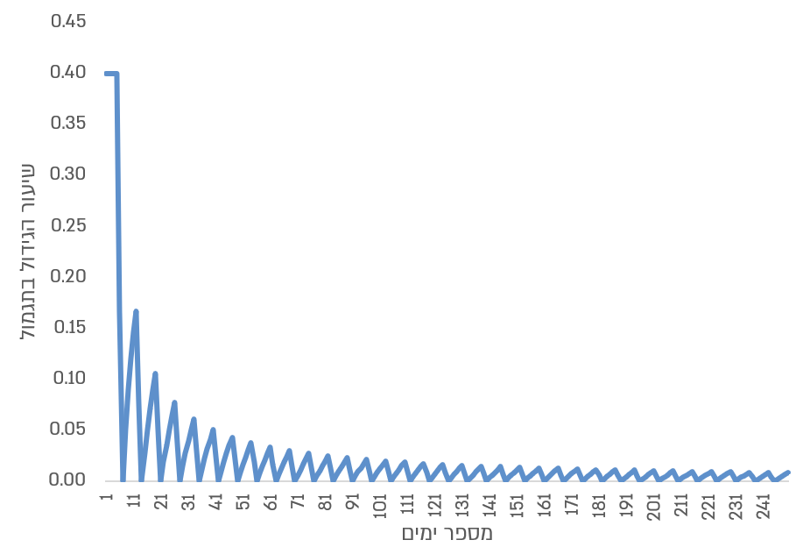

מהתרשים עולה כי בתקופות שירות ארוכות, שיעור הגידול בתגמול בשל התקופה הנוספת הוא במגמת ירידה ככל שתקופת השירות מתארכת שכן שיעור התקופה הנוספת מתוך סך תקופת השירות הוא במגמת ירידה. למשל, כאשר שכרו של משרת המילואים הוא 10,000 ש"ח ותקופת שירות המילואים היא חמישה ימים, הרי שהתקופה הנוספת היא יומיים והתגמול בגין התקופה הנוספת (667 ש"ח) מהווה תוספת של 40% לתגמול אילולא שולם תגמול בגין התקופה הנוספת (1,667 ש"ח); לעומת זאת, כאשר תקופת השירות היא 124 ימים (17 שבועות וחמישה ימים), הרי שהתקופה הנוספת היא גם כן יומיים, אך התגמול בגין התקופה הנוספת (667 ש"ח) מהווה תוספת של כ-1.6% בלבד לתגמול אילולא שולם תגמול בגין התקופה הנוספת (41,333 ש"ח). משמעות הדבר היא שעדכון שיטת החישוב משנת 2008 אפקטיבית פחות לגבי תקופות שירות ארוכות כפי שהיה במלחמה וכפי שצפוי להיות בשנת 2026 והשנים שאחריה.

בתשובתו מסר בט"ל כי הוא מודע לכך ששיעור הגידול בתגמול בגין התקופה הנוספת הוא במגמת ירידה ככל שתקופת השירות מתארכת וכי הוא נכון לקחת חלק פעיל בצוות בין-משרדי שיבחן את הסוגיה ויגבש המלצות אופרטיביות ליישום. בט"ל מסר גם כי המכשול העיקרי בעניין זה הוא המגבלה התקציבית.

בתשובתו מסר אגף תקציבים כי מטרת החישוב היא להבטיח שהשכר החודשי של משרת המילואים לא ייפגע כתוצאה משירות המילואים, אך גם לא יעלה על השכר הרגיל וכי שירות המילואים כולל שירות גם בימי סוף השבוע.

בתשובתו מסר צה"ל כי סכום התגמול הנוסף אינו נשחק גם כשמשרת המילואים משרת תקופה ארוכה.

נוכח העלייה הצפויה במשך השירות הממוצע בשנים הבאות, מומלץ כי משרד האוצר, בשיתוף משרד הביטחון, בט"ל וצה"ל, יפעלו לשנות את אופן חישוב תגמול המילואים ולצמצם את מגמת השחיקה של שיעור התגמול הנוסף מתוך סך התגמול ככל שתקופת שירות המילואים מתארכת.

חישוב תגמול המילואים לעצמאים

כאמור, תגמול המילואים למשרתי מילואים עצמאים משולם בהסתמך על הכנסתם הצפויה בהתאם למקדמות לשנת המס הרלוונטית, המשקפות את צפי ההכנסה החודשית של המשרת לפי הערכתו. בשנת המס שאחרי השירות מתבצעת התחשבנות בין בט"ל למשרת המילואים לעניין הפער בין התגמול ששולם לו ובין סכום התגמול המגיע לו על סמך ההכנסות בפועל בשנת המס שבה היה השירות, בהסתמך על השומה הסופית שקבעה לו לאותה שנה רשות המיסים בישראל. עובד עצמאי שהכנסתו לפי השומה הייתה גבוהה מההכנסה שלפיה שולם לו תגמול המילואים, ישולמו לו הפרשים בתוספת הצמדה למדד המחירים לצרכן. לעומת זאת, אם הכנסתו לפי השומה הייתה נמוכה מההכנסה שלפיה שולם לו תגמול המילואים, הוא יידרש להחזיר את ההפרש בתוספת הפרשי הצמדה.

לגבי תקופת המלחמה, בעלי עסקים ששירתו במילואים והכנסתם נפגעה החל מ-7.10.23 יכולים להגיש תביעות לפיצויים לקרן הפיצויים ברשות המיסים בהתאם למתווים שנקבעו לגבי תקופה זו, ולאחר מיצוי זכותם מול רשות המיסים הם זכאים לפנות לקרן הסיוע למשרתי המילואים בצה"ל לבקשת סיוע נוסף.

כמתואר לעיל, בט"ל שילם את תגמול המילואים לעצמאים באופן יזום על בסיס חודשי, בהתאם להערכתם בנוגע לצפי ההכנסות בשנה זו. לפי משרד האוצר, בשל ביצוע מספר רב של ימי מילואים במסגרת מלחמת חרבות ברזל, ההכנסה שלפיה שולם תגמול המילואים הייתה במקרים רבים גבוהה מהשומות הסופיות שנקבעו לאותה שנה, שכן בשל שירות המילואים יש חודשים שבהם העסק לא עבד באופן מלא. בעקבות כך נוצרו לאותם עצמאים חובות לבט"ל.

לפי נתוני בט"ל, בספטמבר 2024 היו לכ-4,400 משרתי מילואים עצמאים חובות בסך כ-37 מיליון שקלים, כתוצאה מהתחשבנות בהתאם לשומות לשנת 2023, ומהם גבה כ-20 מיליון ש"ח, באמצעות קיזוז סכום החוב מתגמולי המילואים שהחייבים היו אמורים לקבל. בט"ל מסר כי אינו מקזז את התגמול במלואו, אלא רק עד כ-60% ממנו, כדי להשאיר למשרתים תגמול מינימלי.

את התחושה הקשה של משרתי המילואים העצמאים שלא קיבלו את הגמלאות שהם ציפו לקבל בגלל קיזוז החוב כאמור, תיאר משרת מילואים באוקטובר 2024 ברשת חברתית:

"לפני שבועיים קיבלתי הודעה שהביאה אותי לסף שבירה - יש לי חוב ענק לביטוח לאומי... ביטוח לאומי קיזז לי את המשכורת בחודש שעבר ככה שאני באופן המילולי ביותר - מתנדב בצה"ל.... הכול נובע משיטת חישוב מוטעית ומעוותת שמבוצעת על פי חוק שאינו מביא בחשבון מילואים ממושכים... ואני לא מצליח להירדם.. מה יהיה עם משפחתי אם חס וחלילה זה יקרה גם לי? מי ידאג להם?... יש לי פלוגה להנהיג, אבל איך אפשר לפקד על חיילים כשבכל רגע שיש קצת שקט, במקום לנוח הדאגות לפרנסת המשפחה צפות ויש חשש גדול מהמחר? כל מי ששומע אותי אומר שאני פראייר ואעזוב כבר את המילואים כי באזרחות ארוויח את מה שמגיע לי".

נמצא כי בט"ל פנה למשרד האוצר בנושא היווצרות החובות למשרתי המילואים העצמאים. כך למשל בדיון שהתקיים באפריל 2024 בהשתתפות נציגי בט"ל, משרד האוצר, משרד הביטחון וצה"ל, ציינו נציגי בט"ל כי לבט"ל יש חשש סביר כי עצמאי ששירת תקופה ארוכה במלחמה ייפגע מאופן חישוב הזכאות לקבלת תגמולי המילואים המגיעים לו, ושבחישוב הסופי ייווצר לו חוב. נוסף על כך, בספטמבר 2024 מסר בט"ל למשרד האוצר כי בהתאם לבירור שקיים, לפחות חלק ממשרתי המילואים העצמאים ואף רואי החשבון שלהם לא היו מודעים לאפשרות לקבל פיצוי מקרן הסיוע למשרתי המילואים בצה"ל.

על אף האמור לעיל, רק בדצמבר 2024 הציע משרד האוצר בתזכיר החוק לקבוע כי לצורך תשלום תגמולי המילואים לעצמאים בשנים 2023 ו-2024 ישולם לו תגמול על בסיס הגבוהה מבין השתיים - הכנסתו על פי השומה הסופית לאותה שנה שבה החל שירות המילואים או ההכנסה הצפויה בהתאם למקדמות לשנת המס הרלוונטית. בהתאם, חובות כאמור שכבר נוצרו יבוטלו כתוצאה מהתיקון המוצע. לגבי שנת 2025 התגמול יתבסס על ההכנסה שלפיה שולמו תגמולי המילואים לשנת 2024, על פי האמור לעיל, או על השומה הסופית של שנת 2025 - הגבוהה מביניהן. בינואר 2025 תוקן חוק בט"ל בהתאם לתזכיר.

אגף תקציבים במשרד האוצר מסר בתשובתו כי לפי גישתו אין להרחיב את ההסדר שנקבע בתיקון החקיקה משום שהוא מאפשר ומתמרץ דיווח כוזב על ההכנסות הצפויות במטרה לקבל תגמול מוגדל.

נוכח הגידול הצפוי בהיקף המילואים, מומלץ כי משרד האוצר יבחן, בשיתוף בט"ל, משרד הביטחון וצה"ל, להסדיר גם מעבר לשנת 2025 את תשלום תגמול המילואים לעצמאים שמשרתים במילואים כדי שהכנסתם לא תיפגע בעקבות השירות, ובפרט כאשר היקף השירות גדול. עוד מומלץ כי משרד האוצר ובט"ל יפעלו בשיתוף צה"ל למיצוי זכויות משרתי המילואים העצמאים בכל הנוגע לאפשרויות העומדות לפניהם לצמצום או מניעה של הפגיעה בהכנסותיהם.

בט"ל מסר בתשובתו כי הוא תומך בהמלצה לבחון את הארכת תוקף ההסדר מעבר לשנת 2025 על רקע הגידול בהיקף שירות המילואים והפוטנציאל לפגיעה בפרנסתם של משרתים עצמאים, וכי הוא סבור שיש לעגן מנגנון קבוע שיבטיח כי הכנסת העצמאים לא תיפגע עקב שירותם במילואים. עוד מסר בט"ל כי הוא ימשיך לפעול להנגשת מידע על זכויות המשרתים העצמאים, להרחבת ההסברה בכלל, ובפרט על האפשרויות שמעמידות קרנות סיוע ייעודיות לצורך מיצוי מיטבי של זכויותיהם.
צה"ל מסר בתשובתו כי נכון מבחינתו להאריך את ההסדרים ואף לעגן אותם בחוק וכי ישתף פעולה בכל בחינה אליה יידרש. עוד מסר צה"ל כי הוא מקיים שיתוף פעולה עם משרדי ממשלה וכן הסברה באתר המרשתת הייעודי לחיילי המילואים, במפגשים פרונטליים בשטח וביחידות ובמפגשים מקוונים על זכויות ואפשרויות אנשי המילואים לצמצם את הפגיעה בהכנסות וזכויות בשל שירות מילואים.

✰

משרתי המילואים היו במהלך מלחמת חרבות ברזל רק 11% מהאוכלוסייה היהודית בגיל 23 עד 47. תקופות השירות הממושכות שלהם והיקף השירות הצפוי בשנים הקרובות - גם לאחר סיום המלחמה - משמעותם תזוזה של מדינת ישראל למצב חדש שבו עומס המילואים המוטל עליהם הוא גבוה לאין ערוך בהשוואה לעומס קודם לפרוץ המלחמה באוקטובר 2023. הדבר צפוי לבוא לידי ביטוי הן במספר המשרתים הצפוי והן בהתמשכות תקופת השירות.

מצב דברים זה חשף את חוסר ההתאמה של מאפיינים מסוימים של תגמול המילואים לתקופות שירות ממושכות, בין היתר בנוגע לסכום התגמול המזערי; לשיפוי מעסיקים על ההוצאות הסוציאליות ששילמו בגין עובדיהם ששירתו במילואים; ולתשלום תגמול מילואים לעצמאים שהכנסתם נפגעה בתקופת השירות.

אגף תקציבים מסר בתשובתו כי המענה שניתן למשרתי המילואים הוא חסר תקדים; היקפו מגיע לאלפי שקלים עבור חודש מילואים נוסף על השכר השוטף, ובמצטבר הוא עשוי להגיע לעשרות אלפי שקלים לכל משרת. עוד ציין כי כלל ההסדרים בנושא משקפים שלל שיקולים רלוונטיים והמענה שניתן הוא תוצאה של דיונים מעמיקים.

יצוין כי לעניין חלק מהמענקים למשרתי המילואים כאמור יצרה הממשלה הבחנה בין משרתי מילואים במערך הלוחם לבין משרתי מילואים שאינם במערך הלוחם. למשל, בהחלטת ממשלה מינואר 2024 נקבע כי משרתי מילואים יקבלו מענק בסך 266 ש"ח ביום ה-40 לשירות המזכה וכן לאחר תום כל 10 ימי מילואים נוספים בשירות המזכה; ואם החייל הוא במערך הלוחם - יהא סכום המענק האמור 466 ש"ח.

בתשובתו הנוספת מאוגוסט 2025 מסר בט"ל כי תגמול המילואים מהווה גמלה מחליפת שכר המבוססת על הכנסות משרת המילואים מחוץ למסגרת המילואים; כי מדובר בעיקרון חשוב שיש לשמר אותו וכי אין לתת עדיפות בתגמול לפי סוג תפקיד או לפי חלוקה של לוחם או תומך לחימה. עוד ציין בט"ל כי הרצון לבצע הבחנה בין משרתי מילואים במערך הלוחם לבין שאר המערכים בא לידי ביטוי במענקים למשרתי המילואים.

בתשובתו הנוספת מספטמבר 2025 מסר אגף תקציבים במשרד האוצר כי משרד האוצר רואה חשיבות בקידום הבחנה בין משרתי המילואים במערך הלוחם לבין אלו שאינם לוחמים, ותומך בהרחבת הדיפרנציאציה ככל שהדבר נוגע למענקים. עם זאת, בנוגע לתגמול מילואים, עמדת המשרד היא שאין לקיים הבחנה שכזו, שכן תכלית תגמול המילואים היא להבטיח כי שכרו החודשי של המשרת לא ייפגע כתוצאה מהשירות וכי ישקף ככל הניתן את שכרו ללא קשר לאופי שירות המילואים או היקפו המצטבר.

בתשובתו הנוספת מספטמבר 2025 מסר צה"ל כי קיימת דיפרנציאליות בין המענה ללוחמים ולתומכי לחימה במספר היבטים, כמו בחלק מהמענקים וכי אם יעלה לדיון נושא הדיפרנציאליות בתגמול המילואים הוא ייקח חלק בדיון ויעביר את התייחסותו.

נוכח הגידול הצפוי בהיקף המילואים, מומלץ כי משרד הביטחון ומשרד האוצר, ייבחנו בשיתוף בט"ל וצה"ל, את ההסדרים לתשלום תגמול המילואים והמענקים הנוגעים למשרתי המילואים ואת המענים שהם נותנים למשרתי המילואים ולמעסיקיהם, בין היתר בהתחשב בתפקיד בשירות המילואים - תוך עיגון בחקיקה של ההבחנה בין משרתי מילואים במערך הלוחם לבין מי שאינם במערך הלוחם כפי שבאה לידי ביטוי בהחלטות הממשלה לעניין המענקים. עוד מומלץ כי בהתאם לצורך יקדמו משרד הביטחון ומשרד האוצר, בשיתוף בט"ל וצה"ל, שינוי חקיקה והתאמה של אופן החישוב של התגמול למצב שבו היקף שירות המילואים גדל.

בקרה על תשלום תגמול המילואים

החל משנת 2008, בעקבות תיקון בחוק בט"ל, משרתי מילואים רשאים להמשיך ולעבוד בתקופת השירות. כך, יכול להיווצר מצב שבו משרת מילואים ממשיך בעבודתו כשכיר או כעצמאי ומקבל בגין תקופת השירות הן תגמול מלא והן שכר מהמעסיק או הכנסה לעצמאי מעסקו. ההסדר האמור מאפשר למשרת המילואים, במקרים שבהם השירות הצבאי מאפשר זאת, להמשיך ולשמור על עבודתו או עסקו; מצמצם את הפגיעה במעסיק; וכן תורם למדינה ברמה המשקית בין היתר בהעלאת הפריון והכנסות המדינה ממיסים.

עם זאת, לגבי משרת מילואים שהוא שכיר, במקרים מסוימים עשוי היה ההסדר להביא להגדלת התגמול אף שהשכר מעבודתו לא עלה. למשל, כאשר משרת המילואים מרוויח 10,000 ש"ח בחודש וממשיך לעבוד בהיקף מלא במקביל לשירות המילואים, הרי שבגין אותו חודש הוא יקבל ממעסיקו שכר בגובה 20,000 ש"ח - 10,000 ש"ח עבור עבודתו ו-10,000 ש"ח בגין תגמול המילואים. כך, אם אותו משרת מילואים מסיים את שירותו ונקרא שוב לשירות בחודש שאחריו, הרי שחישוב התגמול לתקופה השנייה יכלול את הכנסתו בחודש שבו קיבל 20,000 ש"ח, אף שהשכר עבור עבודתו נותר 10,000 ש"ח. לפי בט"ל, עקב אופן הדיווח של המעסיקים על גובה השכר, הוא אינו יכול לדעת כמה מתוך השכר המדווח הוא שכר בגין עבודה וכמה בגין תגמול מילואים.

נמצא כי מאחר שהמעסיקים מדווחים על סכום השכר בלי הפרדה בין השכר המשולם בגין עבודה לבין תגמול המילואים, בט"ל אינו יכול לדעת כמה מתוך השכר המדווח הוא שכר בגין עבודה וכמה בגין תגמול מילואים.
בתשובתו מסר בט"ל כי החלת הבחנה ברורה בין שכר בגין עבודה לבין תגמול מילואים נבחנה בעבר עם המעסיקים, ונמצא כי הדבר מורכב ואינו ישים בין היתר מאחר שלמעסיקים עצמם אין חלוקה ברורה בין ימי העבודה לבין ימי שירות המילואים, בייחוד כאשר ימים אלו חופפים, עוקבים או חלקיים. נוסף על כך מסר בט"ל כי הוא נתקל ב"קשיים טכנולוגיים המשפיעים על כלל המעסיקים במשק וכפופים להוראות חוק הגנת הפרטיות ודיני העברת מידע".

נוכח ההיקף והאופי של שירות המילואים כפי שתואר לעיל ונוכח החשיבות וההיקף הכספי של תגמולי המילואים, מומלץ כי בט"ל ישוב ויבחן את הדרך שבה מדווחים לו המעסיקים על שכר עובדיהם ויקדם החלת חובת דיווח באופן שיאפשר להבחין בין השכר שמקבל העובד עבור עבודתו לבין השכר שהוא מקבל בגין תגמול המילואים המשולם כחלק מהשכר.

נוכח האמור, בינואר 2025 - לאחר תום הביקורת - תוקן חוק בט"ל בהתאם לתזכיר חוק שהפיץ משרד האוצר, כך שכאשר בחישוב התגמול נכללת הכנסה בתקופה קודמת שבה עבד המשרת במקביל לשירות, ישקף סכום התגמול טוב יותר את סכום ההכנסה מעבודה שהייתה אמורה להיות לו לולא שירת במילואים בתקופה הקודמת. בהתאם, התיקון לחוק קבע כי עובד שנקרא לשירות מילואים בתקופת חירום פחות מכשלושה חודשים לאחר סיום שירות מילואים קודם שלו בתקופת החירום, וההכנסה שלו עלתה ביותר מ-20% בין התקופה הראשונה לשנייה, הרי שההכנסה שתילקח בחשבון בחישוב התגמול לתקופה השנייה תהיה ההכנסה שקדמה לתקופה הראשונה. זאת אלא אם העלייה בשכר חלה במשך שלושה חודשים רצופים לפחות מהמועד שבו עלתה ההכנסה לראשונה, והוכח, להנחת דעתו של בט"ל, כי העלייה נובעת מהכנסה מעבודה ולא מתגמול בעד שירות מילואים. בכך נקבע בחוק מנגנון לבקרה של בט"ל על תשלום תגמול המילואים במקרים שבהם ההכנסה של משרת המילואים הרלוונטית לתשלום התגמול עלתה במידה רבה ביחס לתקופות קודמות.

בבדיקה שקיים בט"ל לגבי כ-66,000 משרתי מילואים ששירתו לפחות שתי תקופות החל מאוקטובר 2023 עד אוקטובר 2024 ועבדו אצל אותו מעסיק בכל התקופות עלה כי לגבי כ-20% (כ-13,200 משרתים) התגמול בתקופת השירות האחרונה היה גדול ביותר מ-20% מהתגמול בתקופת השירות הראשונה. בהתאם, בינואר 2025 תוקן חוק בט"ל כך שנקבע בו מנגנון לבקרה ע"י בט"ל על תשלום תגמול המילואים במקרים שבהם ההכנסה של משרת המילואים הרלוונטית לתשלום התגמול עלתה במידה רבה ביחס לתקופות קודמות.

עם זאת, לבט"ל ולצה"ל אין מנגנון בקרה משותף המאפשר מיצוי המידע שבידי כל גוף כדי להבטיח כי ההוצאה הציבורית בגין שירות המילואים מנוצלת באופן יעיל. לצה"ל אין מידע על השתכרות נוספת של משרתי המילואים, ולבט"ל אין מידע בדבר תקופות השירות בפועל בצה"ל. יצוין כי תקופות שירות המילואים הממושכות וההוצאה הציבורית הגבוהה על תגמולי המילואים (כ-20 מיליארד ש"ח באוקטובר 2023 - יולי 2024) מחדדים את הצורך בהידוק הבקרה על הוצאה זו תוך שיתוף פעולה בין בט"ל לצה"ל.

בט"ל מסר בתשובתו כי הוא וצה"ל עובדים בשיתוף פעולה מלא בכל הנוגע להעברת מידע על המשרתים במטרה להבטיח תגמול מיטבי ומהיר ושימוש מושכל בכספי הציבור בכל הקשור לתגמולי המילואים.

נשיאות המגזר העסקי בישראל מסרה בתשובתה כי השימוש בצווים פתוחים באופן שבו כדאי יותר לעובדים לשרת במילואים מאשר לחזור למעגל העבודה, עלול לפגוע במקומות העבודה בשל היעדרות מרצון של העובד לתקופה ארוכה.

צה"ל מסר בתשובתו כי בט"ל מקבל מצה"ל מידע על תקופות השירות של משרתי המילואים וכי ידוע לצה"ל כי יש משרתי מילואים שעובדים במקביל לשירות בהתאם להנחיות בנושא. עוד מסר צה"ל בתשובתו כי מיסוד ממשקי בקרה משותפים עם בט"ל ייבחן על ידי גורמי מקצוע במסגרת מדיניות העברת מידע ושיתוף בין צה"ל לגורמים חיצוניים.

אגף החשב הכללי במשרד האוצר מסר בתשובתו למשרד מבקר המדינה מיוני 2025 כי מאז תחילת מלחמת חרבות ברזל משתמש צה"ל בצווי מילואים פתוחים לתקופה ממושכת באופן שיוצר השפעות כלכליות שליליות, בין היתר: הצו הפתוח יוצר תופעה של עבודה במקביל לשירות המילואים ומעורר שאלות כלכליות, משקיות ואתיות לגבי התופעה, ובראייה ארוכת טווח הוא מוביל לכך שהאינטרס הכלכלי לשרת במילואים הופך להיות לעיתים המרכז; אופן השימוש בימי המילואים בצה"ל בתקופת מלחמת חרבות ברזל מייצר דיפרנציאציה בין ניהול המשאב בקרב הלוחמים לעומת לא לוחמים תוך יצירת עדיפות כלכלית דווקא למגזר הלא לוחמים. עוד ציין סגן החשב הכללי כי באופן שבו צה"ל מנהל את המשאב כיום ההוצאה על תגמולי המילואים היא נתח גדול בתקציב המדינה הבא על חשבון תחומים אחרים ורבים בניהול תקציב המדינה. יש חשיבות לכך שצה"ל ינהל את המשאב גם בראייה כלכלית ולא רק בראייה מבצעית ובעיקר יעשה שימוש יעיל ונכון במשאב זה ולמטרות שהוגדרו לו בחוק.

צה"ל מסר בתשובתו הנוספת מספטמבר 2025 כי הוא רואה בחומרה את טענות אגף החשב הכללי מיוני 2025 ואינו מקבל אותן. לדברי צה"ל ידוע שישנם אנשי מילואים אשר עובדים במקביל לשירות המילואים וזאת בהתאם לחוק ולהנחיות המתירות מצב שכזה. עוד מסר צה"ל כי האינטרס הכלכלי לכאורה לשרת במילואים אינו מדויק שכן קיימות השלכות שונות על משרתי מילואים שעובדים וכתוצאה משירות המילואים נאלצים לעבוד פחות ימים ונפגעים; כי אנשי מילואים מזומנים בהתאם למשימה נדרשת והם אינם יכולים לבחור את הימים אליהם הם מזומנים שכן ימים אלה הם פועל יוצא של הצורך הצה"לי; וכי לוחם מתוגמל יותר מתומך לחימה ולכן האמירה שיש עדיפות לאלו שאינם משרתים כלוחמים אינה נכונה.
בתשובתו הנוספת מאוגוסט 2025 ציין אגף החשב הכללי במשרד האוצר כי ניהול ימי המילואים מתבצע באופן מלא על ידי גורמי צה"ל ואין לגורם חיצוני אחר בקרה או יכולת לשנות את תהליך קבלת ההחלטות בצה"ל.

מומלץ שבט"ל וצה"ל בשיתוף אגף החשב הכללי במשרד האוצר ימסדו ממשקי בקרה משותפים על תשלום תגמול המילואים, תוך שימוש בנתונים של צה"ל על תקופות השירות ובנתוני בט"ל על הכנסות המשרתים, בכפוף להוראות הדין המסדירות את הכללים להעברת מידע בין גופים ציבוריים, במטרה להדק את הבקרה על ההוצאה הציבורית הגבוהה על תגמולי המילואים ולהביא לניצול יעיל יותר של משאב ההוצאה הציבורית על מילואים.

ההגנה על הזכויות בעבודה של משרתי המילואים ובני זוגם

המדינה הכירה בכך שהזכויות של משרת המילואים בעבודה עלולות להיפגע עקב שירות המילואים וההיעדרות מהעבודה, ולכן קבעה בחוק שורה של הגנות ייעודיות על הזכויות של משרתי המילואים, שהעיקריות שבהן אוסרות על פיטורים או הפליה בעבודה עקב השירות (ראו להלן). יודגש כי הנורמות בעניין אינן מתייחסות לעובד שנפצע במהלך שירות המילואים, שוחרר עקב כך מהשירות לקבלת טיפול רפואי או שיקומי ובגלל הפציעה אינו יכול לשוב לעבודתו בתקופה זו (להלן - מי שנפצע במהלך שירות המילואים). כאמור, במלחמת חרבות ברזל מספר משרתי המילואים ומשך השירות היה גדול באופן יוצא דופן. מנתוני בט"ל עולה כי מאוקטובר 2023 עד יולי 2024 שירתו במילואים כ-217,000 שכירים ומשך שירותם היה כ-110 ימים בממוצע (השירות של חלקם טרם הסתיים נכון ליולי 2024). כמו כן, חלקם הגדול נקראו לשירות ונעדרו מהעבודה ללא התראה מוקדמת.

שינויים במסגרת הנורמטיבית במלחמת חרבות ברזל

לנוכח ההיעדרות הממושכת של משרתי המילואים מהעבודה במהלך המלחמה הפוטנציאל לפגיעה בזכויות ובתנאי העבודה גדול יותר. ואכן, במהלך המלחמה נודע על מקרים שבהם עלו טענות על פגיעה בזכויותיהם בעבודה. למשל, משרת מילואים שחזר לעבודה בפברואר 2024 וגילה שעמדת העבודה שלו נתפסה על ידי עובד אחר שגם קיבל את תפקידו. כמו כן הוא הונחה שלא לעבוד שעות נוספות ולא לעבוד בימי שישי, והדבר גרם להורדה בשכרו; משרת מילואים שקידומו נעצר בעקבות שירות המילואים; משרת מילואים שהוצא לחופשה ללא תשלום (חל"ת) ונדרש להחזיר את רכבו; עובד שגויס למילואים עם פרוץ המלחמה ושירת עד סוף שנת 2023, ועל כן לא יכול היה לנצל ימי חופשה שלפי הכללים היה עליו לנצל עד סוף השנה, ואף על פי כן מחק המעסיק את מכסת הימים שלא נוצלו; משרת מילואים ששירת 80 ימים במילואים, ובעודו במילואים משרדו פוּנָה, ומנהלת משאבי האנוש במקום עבודתו ביקשה שיגיע לקבל את מכתב הפיטורים. במפגש עם קבוצת מיקוד שקיים משרד מבקר המדינה עם משרתי מילואים, ציינו חלק מהם את תחושת חוסר היכולת לנהל את הדברים מרחוק מול הגופים הרלוונטיים בזמן השירות, את "ההתייחסות הלא-מכבדת" ואת הבירוקרטיה הרבה.

נוסף על כך, הזכויות בעבודה על פי דין של בני הזוג של משרתי המילואים וההורים האחרים של ילדיהם הצעירים שאינם בני זוגם (להלן - גם ההורים האחרים) לא נתנו את המענה הנדרש שנוצר בעקבות המלחמה. לדברי נציגת פורום נשות המילואים, "להיעדרותם של אנשי המילואים מהבית השלכות מרחיקות לכת על התא המשפחתי. המשמעות של גיוסם היא ביטול חלוקת התפקידים השגרתית בכל בית. מעבר למציאות בה אנו, הנשים, אחראיות לבדנו לתפעול משק הבית ולגידול הילדים, אנו נדרשות במקביל להמשיך כרגיל בתעסוקה שלנו כעצמאיות או כשכירות. בפועל, מדובר בהתגייסות של כל המשפחה לצו 8". רבים מבני הזוג וההורים האחרים נדרשו להתמודד עם אתגרים שונים בעבודה היות שנאלצו להיעדר ממנה לשם טיפול בילדים, זמינותם לעבודה נפגעה, ועקב כך המעמד התעסוקתי של חלקם נפגע בעקבות המלחמה. כך למשל, מנהלת מכינה בדרום הארץ שלה ארבעה ילדים ובעקבות הגיוס למילואים של בן זוגה מתחילת המלחמה נאלצה להיעדר מהעבודה. עקב כך הודיעו לה כי הוחלט להעבירה מתפקידה, היא הוצאה מקבוצת הווטסאפ של העובדים ונדרשה להחזיר את הרכב שקיבלה מהעבודה. בעקבות זאת ביקשה העובדת לסיים את העסקתה ולקבל את הפיצויים המגיעים לה כדין; בני ובנות זוג שקיבלו מכתבי פיטורים לאחר שנאלצו להיעדר לצורך טיפול בילדים בזמן שירות המילואים של בני זוגם; בני זוג שלא קיבלו תשלום על שעות היעדרות; עובדת שנאסר עליה לצאת לחופשה בזמן שירות המילואים של בן זוגה; ובת זוג של משרת במילואים העובדת במשרה חלקית בשני מקומות עבודה, ושניהם רצו לזמן אותה לשימוע לפני פיטורים מפני שנאלצה לאחֵר לעבודה כדי להביא את ילדיהם הקטנים למסגרות חינוך. בן הזוג המשרת במילואים ציין כי הדבר הקשה מאוד על אשתו וגם החליש אותו כחייל מילואים.

נוכח התמשכות המלחמה, מספר חיילי המילואים ששירתו בה ומשך שירותם התגבשה בקרב מקבלי ההחלטות ונבחרי הציבור ההבנה כי ההגנה שניתנה בחוק למשרתי המילואים על הזכויות בעבודה אינה נותנת להם את המענה הנדרש. כך למשל ציין שר העבודה בדיון בכנסת כי הוא "מקבל מאות פניות של חיילי מילואים שנפגעים; חוזרים הביתה ובמקום פרחים מקבלים מכתב פיטורים". התגבשה גם ההבנה כי נוכח הנסיבות נדרש להרחיב את ההגנה גם לעובד שהוא בן זוג של משרת מילואים, בפרט אם יש להם ילדים צעירים, וכן להורה האחר. ההורה שהוא בן הזוג או ההורה האחר נדרש לטפל בילד במקביל לעבודתו למשך תקופה ארוכה ללא השתתפות של משרת המילואים בטיפול בילד. כך למשל הוא עשוי להידרש להביא את הילד מדי בוקר למוסד החינוכי ולאסוף אותו ממנו או להישאר עם הילד בבית כשהוא חולה, ובמקביל להמשיך ולעבוד במשרה מלאה. לפי נתוני בט"ל, כ-131,000 ממשרתי המילואים היו נשואים, ולכ-30,000 משרתי מילואים היו ילדים צעירים עד גיל 14; מהם כ-27,000 היו נשואים ולכ-2,400 היו ילדים כאמור עם הורה אחר.

בתקופה שנבדקה בביקורת זו - אוקטובר 2023 עד מאי 2024 (להלן - התקופה שנבדקה) - הורחבו הזכויות בעבודה של משרתי המילואים, של בני הזוג ושל ההורים האחרים בכמה מועדים; הזכויות עוגנו נורמטיבית בדרכים שונות; וחלקן הורחבו ללא הגבלת זמן וחלקן לזמן מוגבל. יוצא שנכון לאוגוסט 2024 נפגעה רמת הוודאות של משרתי המילואים, בני זוגם וההורים האחרים לגבי זכויותיהם בעבודה, ולמעסיקים - לגבי החובות בנושא המשך תחולת חלק מהזכויות ומהחובות שתוקפן הוגבל בזמן וניתן להאריך את תוקפן מפעם לפעם, בדומה לפגיעה ברמת הוודאות לעניין תשלום הזכויות הסוציאליות למעסיקים בגין תגמול המילואים, כמפורט לעיל. להלן עיקרי ההרחבה של הזכויות בעבודה הייעודית וההקלות בתנאי העבודה של משרתי המילואים, בני זוגם והוריהם האחרים של ילדיהם במהלך מלחמת חרבות ברזל, עדכני לאוגוסט 2024:
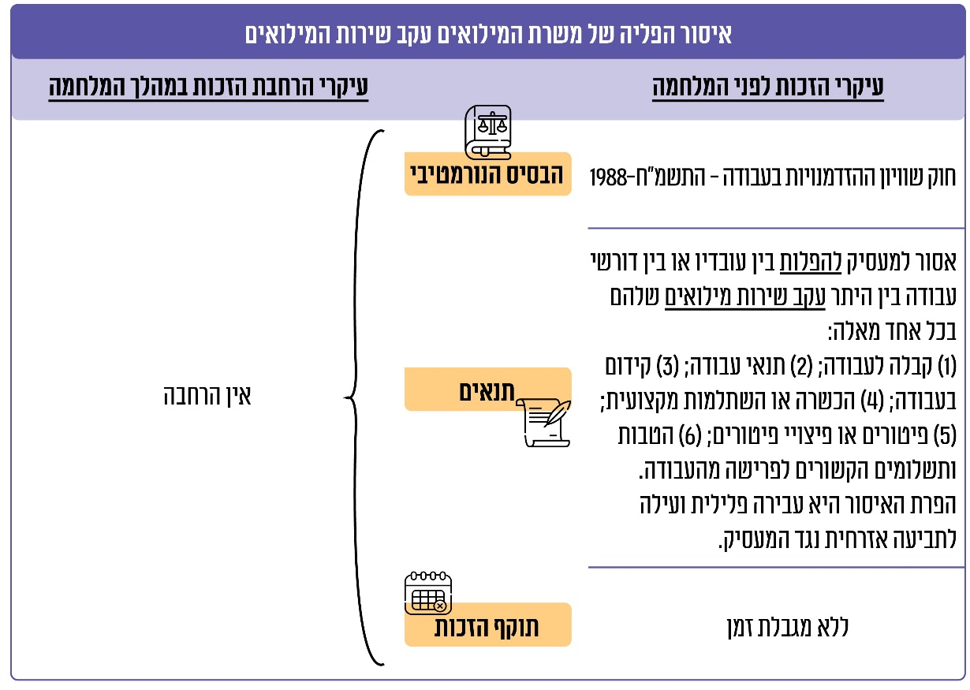

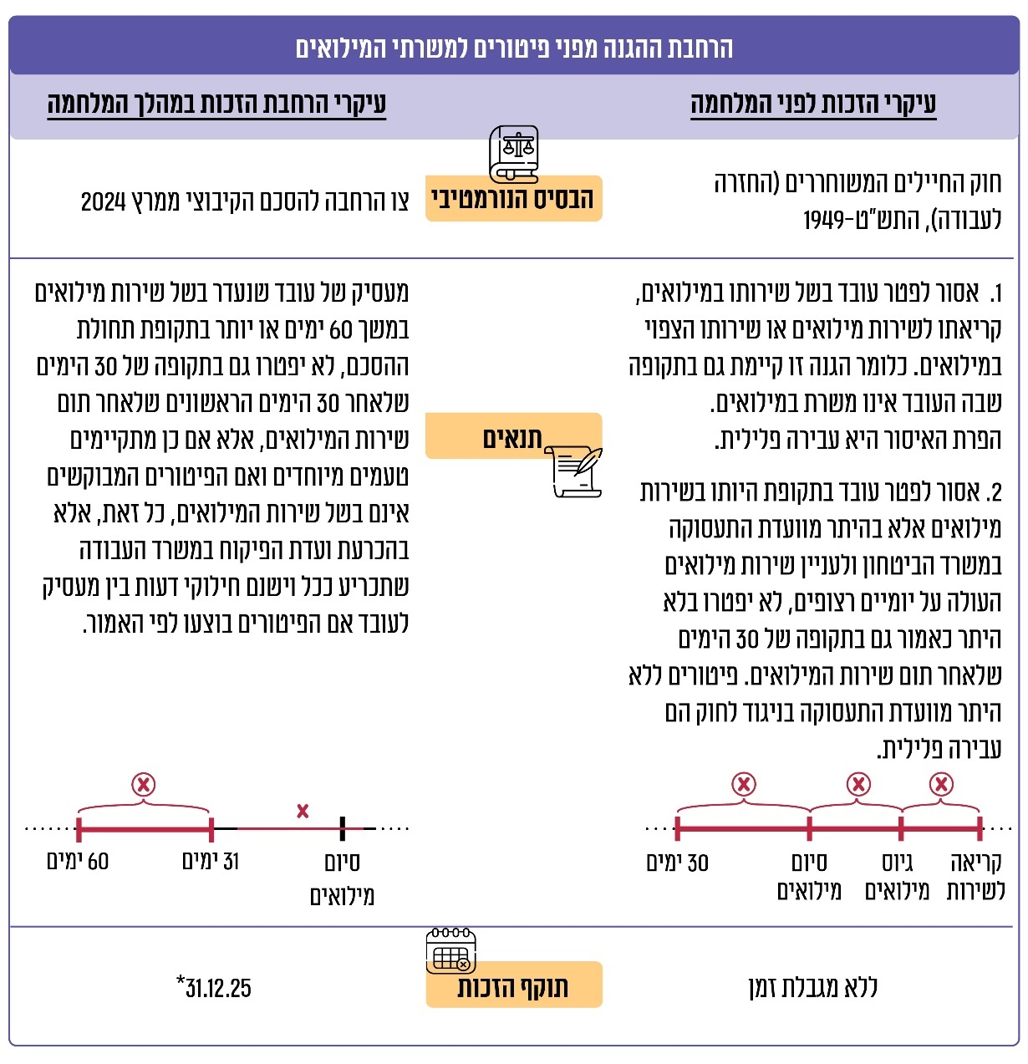
* לאחר סיום הביקורת, בפברואר 2025, פורסם ברשומות צו ההרחבה להסכם הקיבוצי מינואר 2025 שהאריך את האיסור על מעסיקים לפטר כאמור ובנוסף, אסר על מעסיק להוציא עובדים שנעדרו בשל מילואים לחופשה ללא תשלום בתקופה של 30 הימים העוקבים ל-30 הימים שלאחר תום שירות המילואים. תוקפו של הצו עד סוף שנת 2025.

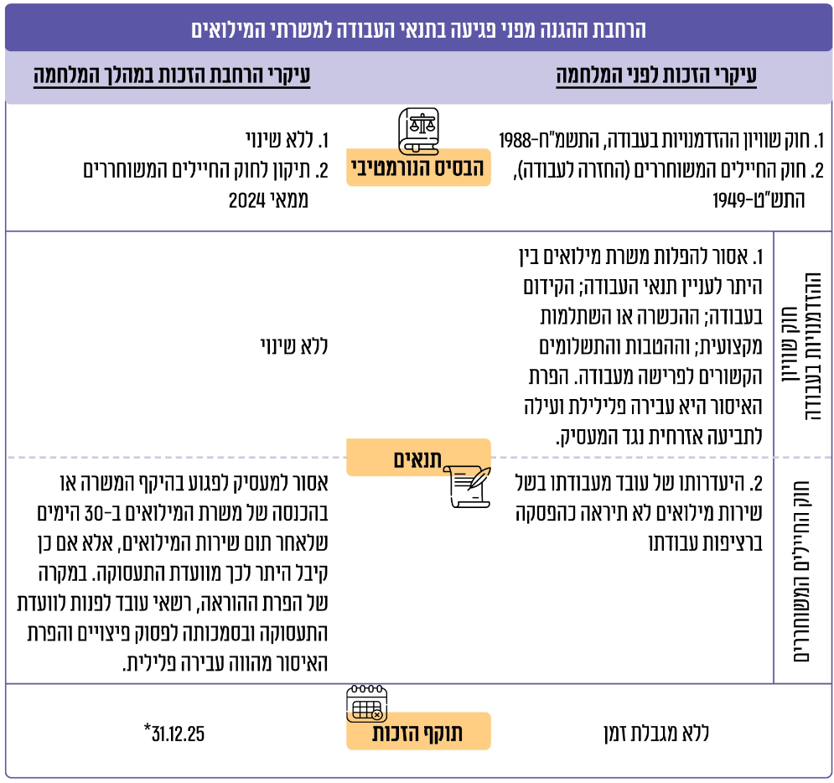
* לאחר סיום הביקורת, בפברואר 2025 פורסם ברשומות צו ההרחבה להסכם הקיבוצי מינואר 2025 האוסר גם על פגיעה בתנאי עבודתו של משרת מילואים, לרבות ניודו לתפקיד אחר, הוספת או גריעת מטלות, גם בתקופה של 30 הימים שלאחר 30 הימים הראשונים לאחר תום שירות מילואים. תוקפו של הצו עד סוף שנת 2025.
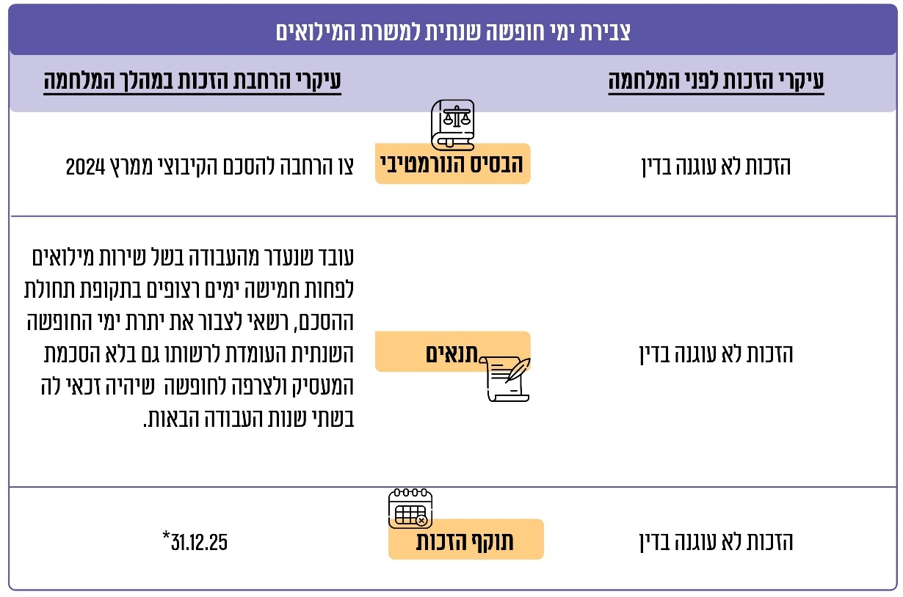
* לאחר סיום הביקורת, בפברואר 2025, פורסם ברשומות צו הרחבה להסכם הקיבוצי מינואר 2025, והתוקף הוארך עד סוף שנת 2025.

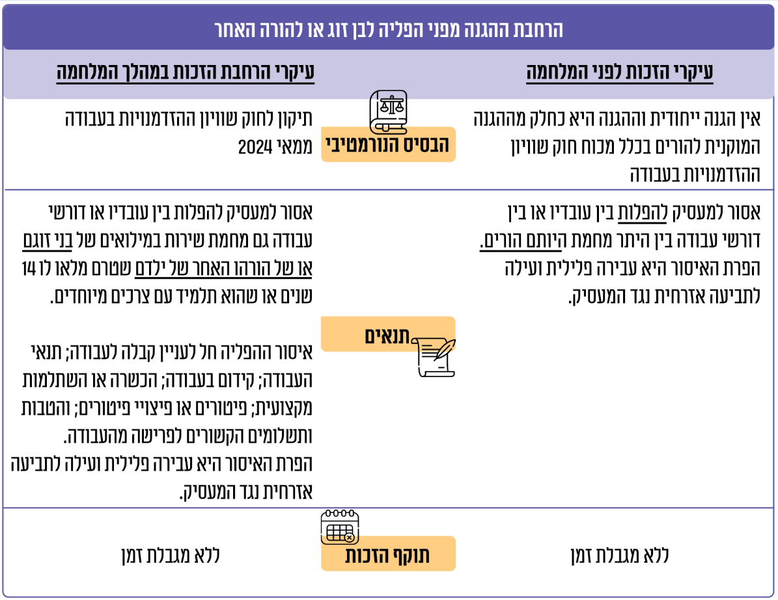
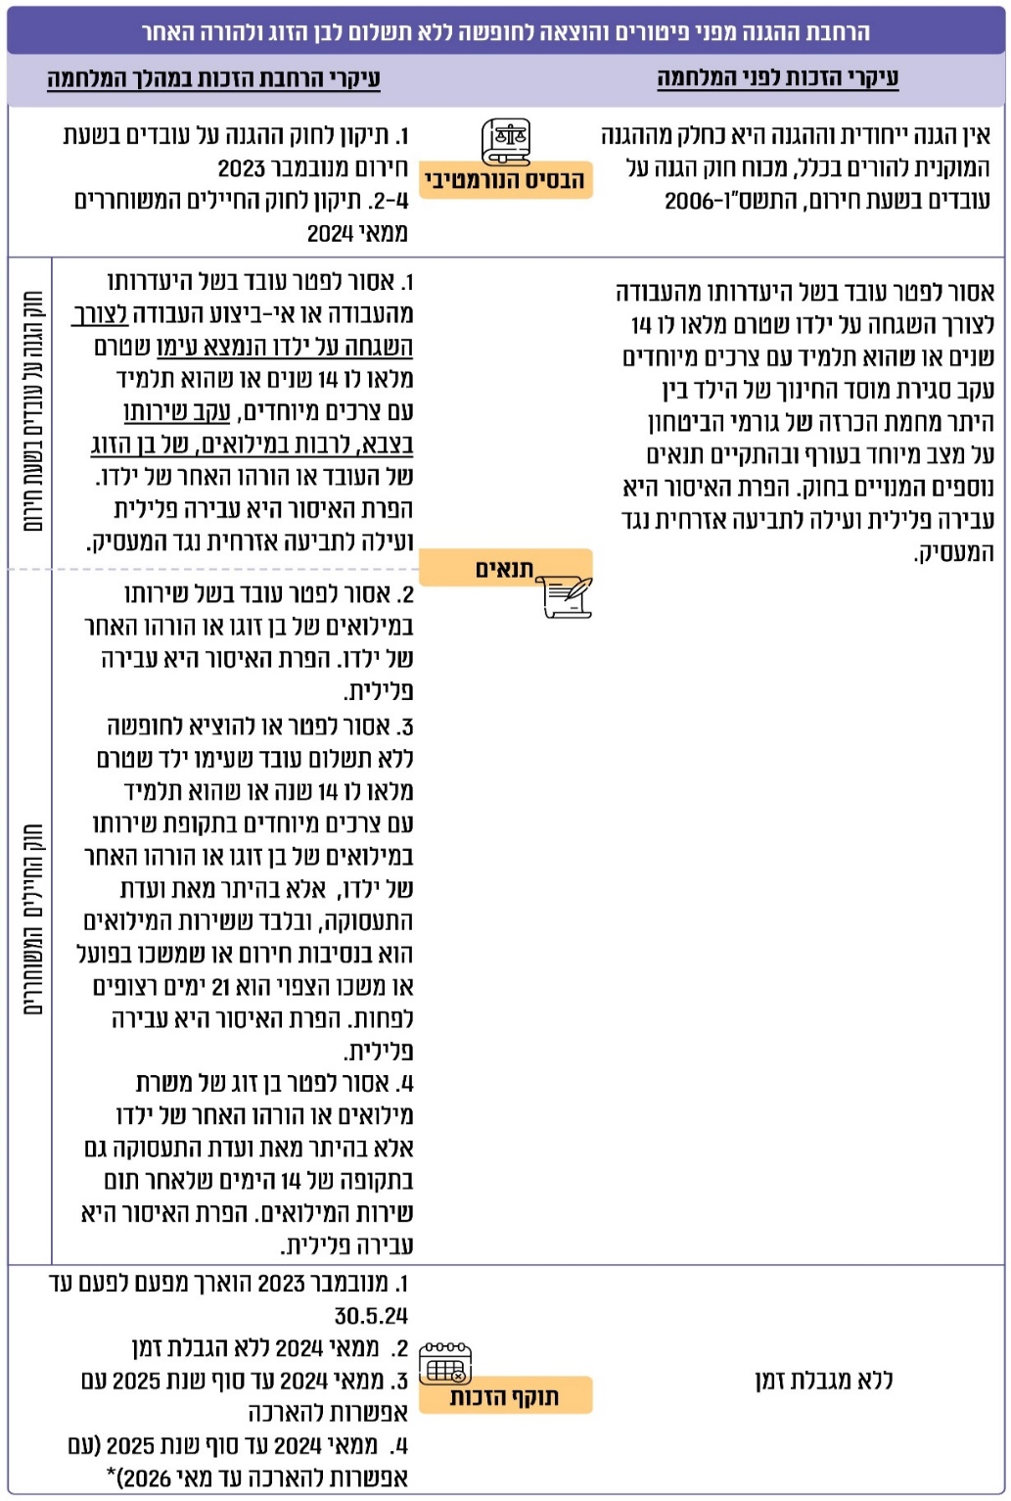
* לאחר סיום הביקורת, בדצמבר 2024, אושר בצו, והתוקף הוארך עד סוף שנת 2025.
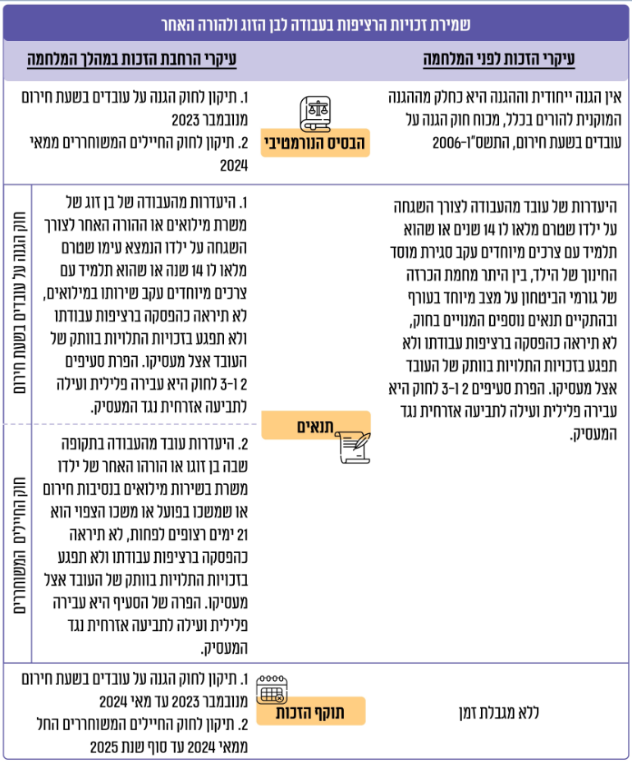
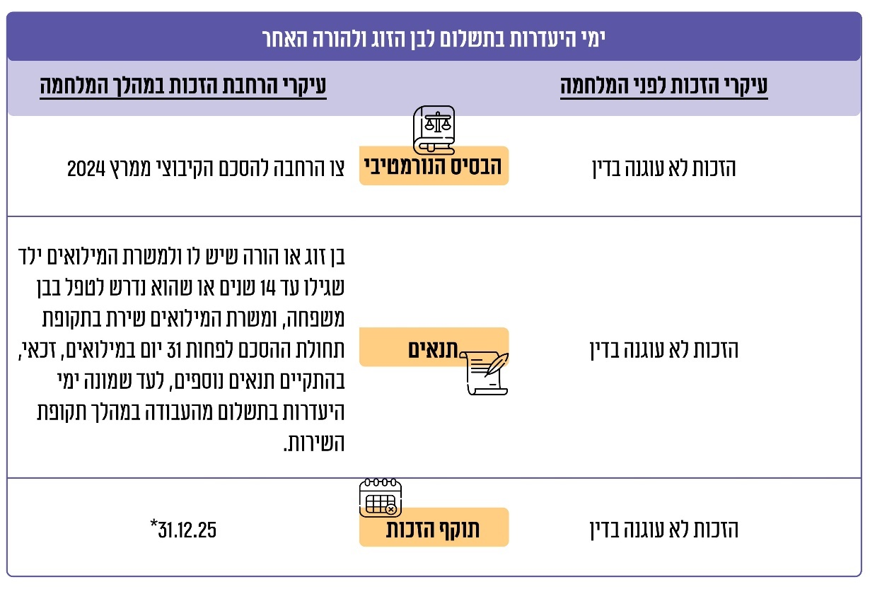
* לאחר סיום הביקורת, בפברואר 2025, פורסם ברשומות צו הרחבה להסכם הקיבוצי מינואר 2025, והתוקף הוארך עד סוף שנת 2025.

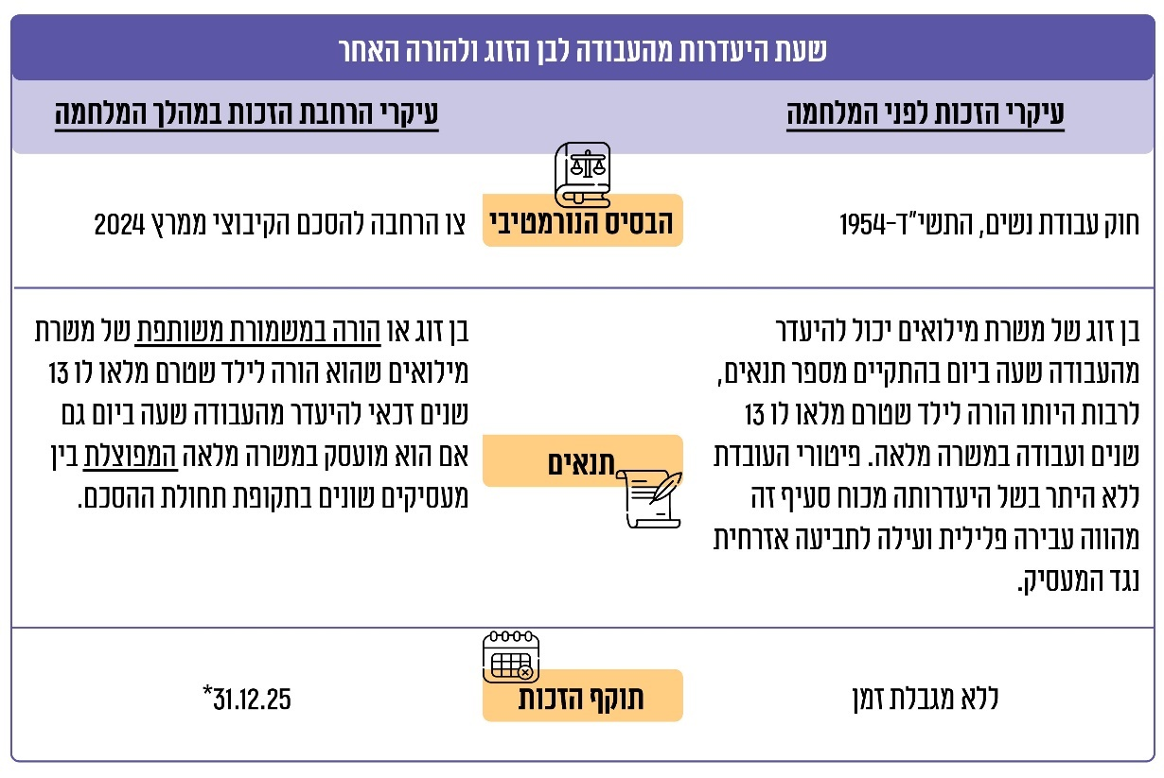
* לאחר סיום הביקורת, בפברואר 2025, פורסם ברשומות צו הרחבה להסכם הקיבוצי מינואר 2025, והתוקף הוארך עד
סוף שנת 2025.

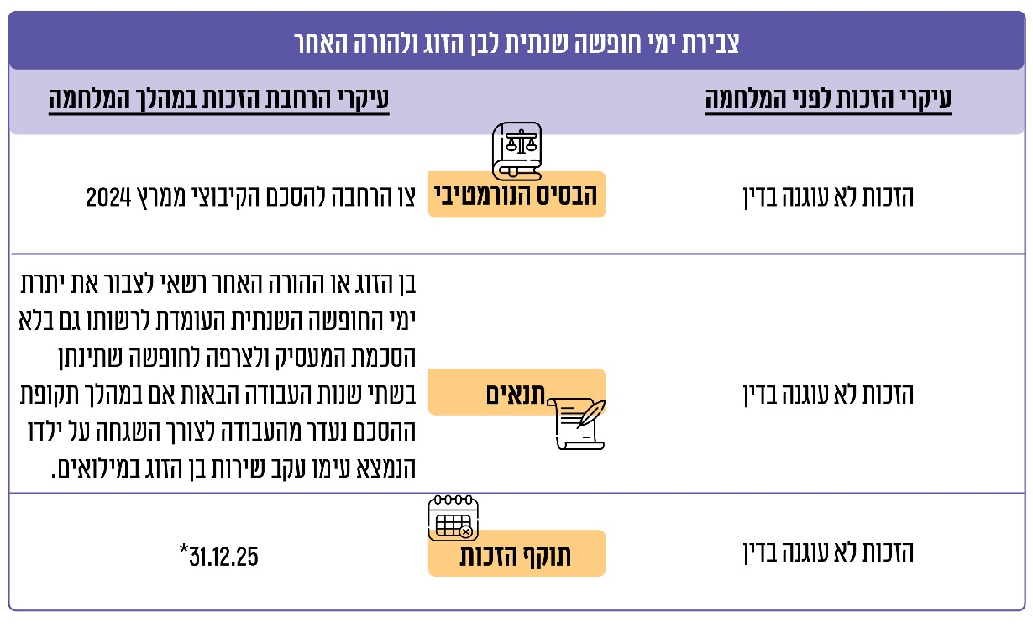
* לאחר סיום הביקורת, בפברואר 2025, פורסם ברשומות צו הרחבה להסכם הקיבוצי מינואר 2025, והתוקף הוארך עד סוף שנת 2025.
✰

מהאמור לעיל עולה כי נכון לאוגוסט 2024 הרחיבה המדינה את היקף ההגנה על הזכויות בעבודה של משרתי המילואים, בני זוגם וההורים האחרים של ילדיהם ואת ההקלות בעבודה שניתנו להם ביחס למצב שהיה לפני מלחמת חרבות ברזל. הדבר נעשה בשורה של מהלכים לאורך התקופה (בנובמבר 2023, במרץ 2024 ובמאי 2024) - חלקם בחקיקה ללא מגבלת זמן, חלקם בחקיקה שתוקפה לזמן מוגבל (למשל, האיסור לפטר את בן הזוג של משרת מילואים או הורהו האחר של ילדו שלא עקב שירות המילואים בתקופה של 14 ימים לאחר תום שירות המילואים), וחלקם במסגרת צו הרחבה של שר העבודה על בסיס הסכם קיבוצי שתוקפו אף הוא מוגבל בזמן, ולצורך הארכת תוקפו של הצו תידרש הסכמת ארגוני המעסיקים והעובדים להאריך את תוקף ההסכם. כמו כן התנאים לתחולת ההגנות וההקלות בעבודה שונים ממקרה למקרה. נוסף על כך, לגבי מי שנפצע במהלך שירות המילואים החליטה הממשלה בדצמבר 2024 (לאחר תום תקופת הביקורת) לרשום את הודעת שר הביטחון בדבר כוונתו לבחון את הצורך במתן מענים נוספים לחיילי מילואים שנפצעו במלחמת חרבות ברזל, בלי שצוינה בהחלטה במפורש ההגנה על הזכויות בעבודה. מהאמור לעיל עולה כי נפגעה רמת הוודאות של משרתי המילואים, בני זוגם וההורים האחרים ושל המעסיקים לגבי המשך תחולת חלק מהזכויות של הראשונים בעבודה והחובות של האחרונים בנושא. הפגיעה ברמת הוודאות עלולה להוות תמריץ שלילי למעסיקים לקבל לעבודה משרתי מילואים, בני זוגם וההורים האחרים של ילדיהם ולפגוע בתעסוקה שלהם.

נשיאות המגזר העסקי בישראל מסרה בתשובתה למשרד מבקר המדינה מיוני 2025 כי זכויות משרתי המילואים במועד מתן התשובה מאזנים היטב את צרכי משק העבודה אל מול צרכי ההגנה על משרת המילואים וכי כל פגיעה באיזון זה עלולה לפגוע דווקא במשרת המילואים. עוד מסרה כי יש להיזהר משימוש יתר בהיקפי הגנה מופרזים שתביא לפגיעה במשרתים ובני זוגם בשל העדפת אוכלוסיות מוגנות אחרות במשק שלא נעדרות מהעבודה וכי היא מתנגדת להתערבות המדינה באיזונים הנדרשים במארג יחסי העבודה בשגרה ובחירום, שכן המאפיין של איזונים אלו - שעלותם מושתת על העובדים והמעסיקים ולא על המדינה וכי לגבי בני ובנות זוג וההורים האחרים אין להתערב ביחסי העבודה ויש להשאיר את המצב כמות שהוא, נכון למועד התשובה.

הסתדרות העובדים הכללית החדשה מסרה בתשובתה למשרד מבקר המדינה מיוני 2025 כי היא תומכת ומקדמת את הפיכת כלל הזכויות לקבועות או לכל הפחות כאלה שאינן תלויות בהגדרה של מצב חירום שכן ה"שגרה" הצפויה בשנים הקרובות היא של נטל מילואים כבד משמעותית ביחס לזה שהוטל בעשורים האחרונים.

מומלץ כי משרד העבודה יבחן בראייה כוללת - בשיתוף משרד המשפטים, משרד האוצר, משרד הכלכלה והתעשייה, משרד הביטחון, צה"ל וארגוני המעסיקים והעובדים הרלוונטיים וגורמים נוספים ככל הנדרש - את היקף הזכויות וההגנה בעבודה שיש להעניק למשרתי המילואים, בני זוגם וההורים האחרים של ילדיהם וכן למי שנפצע במהלך שירות המילואים, וימליץ בעניין לשר העבודה כדי לקדם את הסדרתן, אם יש צורך בכך; זאת נוכח הצרכים שעלו במהלך מלחמת חרבות ברזל והעלייה הצפויה במספר משרתי מילואים ובמספר הימים שישרתו בשנים 2025 - 2026 ובשנים שלאחריהן.

פעילות הגופים האמונים על ההגנה על הזכויות בעבודה של משרתי המילואים

הסמכויות לעניין ההגנה על הזכויות בעבודה של משרתי המילואים נתונות, לפי העניין, לכמה גופים - משרד הביטחון, משרד העבודה ונציבות שוויון הזדמנויות בעבודה, שבסמכותם לטפל בפנייה של משרת מילואים, בן הזוג או ההורה האחר בגין פגיעה בזכויותיהם בעבודה בגין מילואים כמפורט לעיל. עובד שלדידו נפגעו זכויותיו בעבודה המוגנות על פי חוק נדרש לפנות לאחד משלושת הגופים כדי שפנייתו תטופל, בהתאם לסמכותו של אותו הגוף על פי חוק. משרד מבקר המדינה בדק את היקף הטיפול של אותם גופים בפניות הנוגעות לפגיעה בזכויות משרתי המילואים בעבודה. הבדיקה כוללת נתונים עד 31.5.24, ומכאן שאינה כוללת נתונים לגבי פניות מכוח תיקוני החקיקה ממאי 2024 כאמור שהרחיבו את ההגנה על משרתי המילואים, בני זוגם וההורים האחרים לעניין מניעת פיטורי בני הזוג וההורים האחרים והרחבת ההגנה על תנאי העבודה. כמו כן יודגש כי היקף הפניות לאותם גופים אינו ממצה את כלל המקרים שבהם היו הפרות של זכויות של עובדים בגלל שירות המילואים, וכי ייתכן שזכויות משרתי מילואים נפגעו אולם בחרו שלא לפנות לגופים המוסמכים משיקוליהם, כמו החשש לנהל הליך משפטי נגד מעסיק באופן שעלול לפגוע לדעתם בסיכוייהם למצוא עבודה בעתיד. לשון אחר, הנתונים המוצגים להלן ייתכן ומהווים תמונת מצב חלקית בלבד של הפרות לכאורה של זכויות עובדים בגין שירות מילואים. עם זאת, בתקופת המלחמה שנבדקה שרתו יותר עובדים במילואים ולמשך זמן ארוך יותר מאשר בתקופות קודמות שנבדקו, כך שלא ניתן לומר בהכרח שעלייה במספר המקרים מעיד על שיעור גבוה יותר של מקרים ביחס למספר המשרתים ומשך השירות.

להלן פירוט לגבי הגופים השונים והנתונים שמהם ניתן ללמוד על היקף המקרים שבגינם עלה חשש לפגיעה בזכויות משרתי המילואים:

- ועדת התעסוקה במשרד הביטחון

כאמור, לפי חוק החיילים המשוחררים (החזרה לעבודה) התש"ט-1949, (להלן - חוק החיילים המשוחררים), אין לפטר עובד במהלך שירות המילואים שלו וב-30 הימים שלאחר תום השירות, אלא אם כן ניתן למעסיק היתר לפטר את העובד מוועדת התעסוקה במשרד הביטחון (להלן - היתר פיטורים). משרד מבקר המדינה בדק את מספר הבקשות לקבלת היתר פיטורים שהגישו המעסיקים לוועדת התעסוקה ואת ההחלטות לגביהן בשנים 2021 - 2023 (עד סוף ספטמבר) וכן בתקופה שנבדקה, בהתאם לנתונים שמסר משרד הביטחון ביולי 2024, כמפורט בתרשים 12 להלן:

תרשים 12: מספר הבקשות להיתר שהוגשו לוועדת התעסוקה בשנים 2021 עד 2024 (מאי) וההחלטות לגביהן, יולי 2024
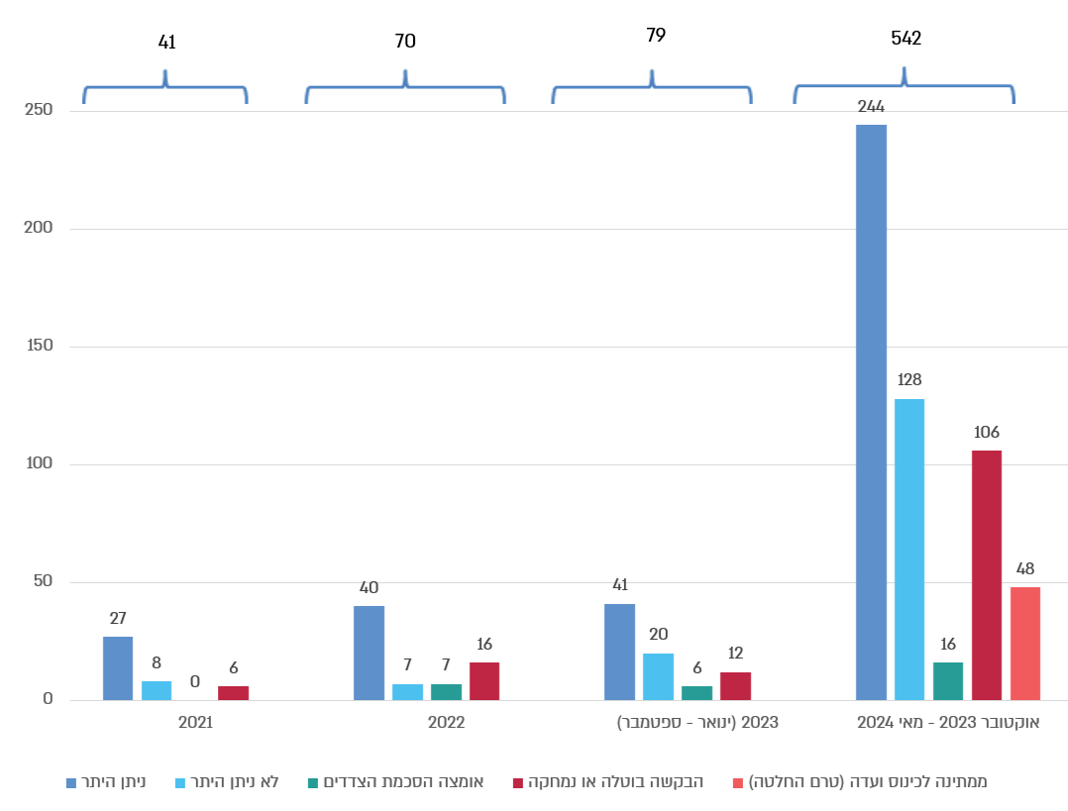
על פי נתוני משרד הביטחון, בעיבוד משרד מבקר המדינה.

מהתרשים עולה כי בשמונת חודשי המלחמה שנבדקו עלו מספר הבקשות להיתר ומספר ההיתרים שניתנו במידה רבה ביחס לתקופות הקודמות - 542 בקשות ו-244 היתרים לעומת 79 בקשות ו-41 היתרים בינואר-ספטמבר 2023 ומספר דומה בשנת 2022 - כמעט פי שבעה בקשות ופי כשישה ההיתרים שניתנו. בתקופה שנבדקה ניתנו היתרים לפיטורים בין היתר בגלל הימצאות החברה המעסיקה בהליכי פירוק; קשיים משפטים ופיננסיים שבגינם פוטרו 95% מעובדי החברה; וסגירת המפעל שבו עבד משרת המילואים ופיטורי כל העובדים. כאמור, בתקופה שנבדקה שירתו יותר עובדים במילואים ולזמן ארוך יותר מאשר בתקופות קודמות שנבדקו, וכן חלה עלייה גדולה במספר דורשי העבודה במשק בכללותו, כך שלא ניתן לומר שמספר ההיתרים שניתן גבוה ביחס למספר המשרתים ומשך השירות.

נוסף על האמור, עובד רשאי לפנות לוועדת תעסוקה אם המעסיק לא קיים את החובה המוטלת עליו כאמור (להלן - תביעה של משרת המילואים), ובסמכות הוועדה להורות על חזרתו של העובד לעבודה או לפסוק כי על המעסיק לשלם לו פיצויים (ראו להלן).

- מינהל ההסדרה והאכיפה במשרד העבודה

מינהל ההסדרה והאכיפה במשרד העבודה הוא הגוף האמון בין היתר על אכיפתם של 22 חוקי עבודה במטרה לשמור על זכויות עובדים ולצמצם את הפגיעה באוכלוסיות המוחלשות. המינהל מטפל בתלונות של עובדים על מעסיקים במקרה של חשד להפרה של חוקי עבודה, ובסמכותו להטיל קנס מינהלי או להגיש תביעה פלילית נגד מעסיק.

בתקופה שנבדקה טיפל מינהל ההסדרה והאכיפה בתלונות נגד מעסיקים הנוגעות למשרתי מילואים שבהן עלה חשד להפרת החוקים שלהלן: (א) חוק שוויון ההזדמנויות בעבודה, התשמ"ח-1988 (להלן - חוק שוויון ההזדמנויות בעבודה), האוסר להפלות עובד או מועמד לעבודה בגלל שירות המילואים; (2) חוק החיילים המשוחררים, האוסר לפטר עובד בשל שירותו במילואים, קריאתו לשירות או שירותו הצפוי וכן אוסר לפטר עובד ששירת לפחות יומיים רצופים עד 30 יום מסיום שירותו ללא היתר מוועדת התעסוקה; (3) חוק הגנת השכר, התשי"ח-1958 (להלן - חוק הגנת השכר), לעניין תשלום שכר מלא ותנאים סוציאליים בגין תגמולי המילואים.

להלן נתונים על מספר התלונות על הפרות בגין שירות מילואים שהוגשו למינהל הסדרה ואכיפה בשנים 2021 - 2023 (עד סוף ספטמבר) וכן בתקופה שנבדקה, ואשר בדיקה ראשונית שלהן העלתה כי יש בסיס לתלונה, ולכן הוחלט לפתוח בעניינן הליך של אכיפה שתחילתו בביצוע חקירה, או שהוחלט לפנות למעסיק בעניין אף ללא חקירה. המידע - על פי נתונים שמסר מינהל ההסדרה והאכיפה ביולי 2024.

תרשים 13: מספר התלונות מהשנים 2021 עד 2024 (מאי) על הפרות בגין שירות מילואים שבדיקתן הראשונית העלתה שיש להן בסיס, יולי 2024

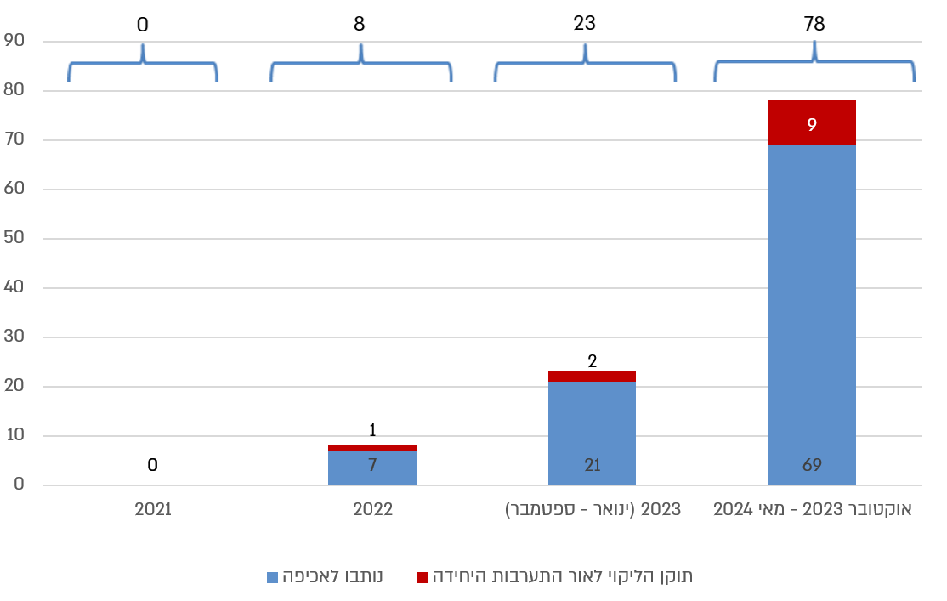
על פי נתוני מינהל הסדרה ואכיפה, בעיבוד משרד מבקר המדינה.

מהתרשים עולה כי בתקופה שנבדקה (שמונה חודשים) הייתה עלייה גדולה במספר התלונות שנותבו לאכיפה ותלונות שתוקנו בעקבות התערבות מינהל אכיפה והסדרה (סה"כ 78 תלונות) מ-31 תלונות ב-33 החודשים שמשנת 2021 עד ספטמבר 2023 ל-78 תלונות בשמונת החודשים שמאוקטובר 2023 עד מאי 2024.

נמצא כי כ-83% מהתלונות בתקופת המלחמה שנבדקה (65 מתוך 78 תלונות) היו בגין הפרות חוק הגנת השכר לעניין תשלום מלא של תגמולי מילואים, אולם 12 מהן נסגרו, 45 היו עדיין בחקירה ורק בעניין 8 תלונות עלו ממצאים ונשלחו התראות למעסיק. 15% מהתלונות (12) היו בגין הפרת חוק החיילים המשוחררים, ותלונה אחת בגין הפרת חוק שוויון הזדמנויות בעבודה.

- נציבות שוויון הזדמנויות בעבודה במשרד הכלכלה והתעשייה

נציבות שוויון הזדמנויות בעבודה הוקמה מכוח חוק במשרד הכלכלה והתעשייה. תפקידה של הנציבות הוא לקדם את ההכרה בזכויות לפי חקיקת השוויון בעבודה ואת מימושן, וזאת בין היתר באמצעות טיפול בתלונות שכל אדם רשאי להגיש לה על הפרת הוראה לפי חקיקת השוויון בעבודה, ובכלל זה לגבי הפרה של חוקי השוויון בעבודה עקב שירות מילואים; הפליה עקב שירות מילואים בניגוד לחוק שוויון ההזדמנויות בעבודה; ופיטורים שלא כדין בניגוד לחוק החיילים המשוחררים. בסמכות הנציבות בין היתר לקיים בירור של תלונה כדי לקבוע אם יש מקום להגשת תביעה אזרחית ולהגיש תביעה לשם אכיפת הזכות שבה עוסקת התלונה.

להלן נתונים על מספר הפניות של עובדים בעניין הפרות חוק בגין שירות מילואים שהנציבות פתחה בהליך בירור בעניינן וכן על אופן הטיפול בהן בשנים 2021, 2022 ו-2023 (ינואר - ספטמבר) ובתקופה שנבדקה (אוקטובר 2023 - מאי 2024), בהתאם לנתונים שמסרה הנציבות באוגוסט 2024.

תרשים 14: מספר הפניות של עובדים לנציבות שוויון הזדמנויות בשנים 2021 עד 2024 (מאי) על הפרות בגין שירות מילואים והנציבות פתחה בבירור בעניינן ואופן הטיפול בהן, אוגוסט 2024
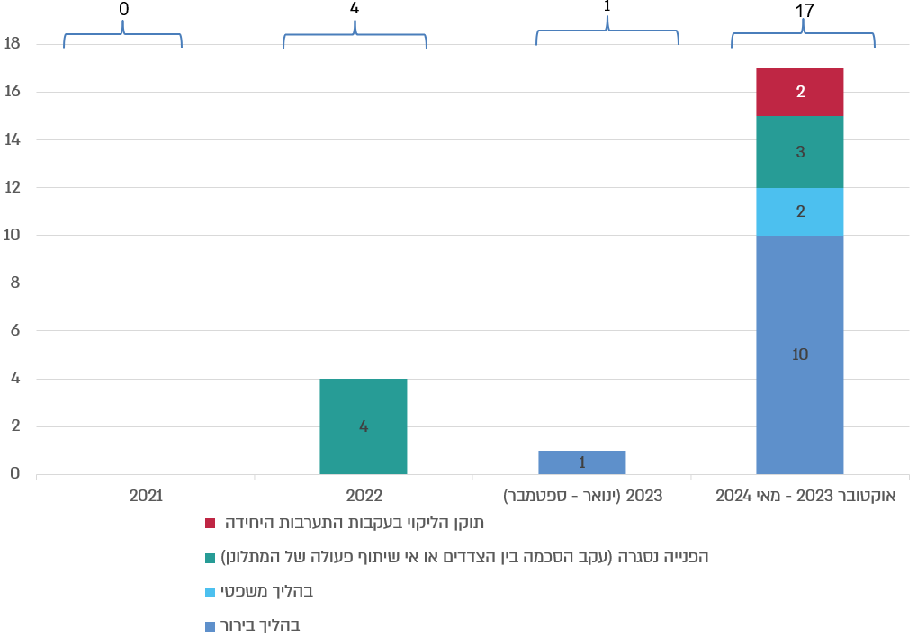
על פי נתוני נציבות שוויון הזדמנויות, בעיבוד משרד מבקר המדינה.

מהתרשים עולה שהייתה עלייה במספר התלונות לנציבות שוויון הזדמנויות שהיא פתחה בבירור בעניינן מ-5 פניות ב-33 החודשים שמשנת 2021 עד ספטמבר 2023 ל-17 פניות בשמונת החודשים שמאוקטובר 2023 עד מאי 2024. בתקופת המלחמה שנבדקה, מתוך שבע הפניות שהליך הבירור בעניינן הסתיים, בעניין שתיים החליטה הנציבות לפתוח בהליך משפטי, לגבי שתיים תוקנה ההפרה עקב התערבות הנציבות ושלוש פניות נסגרו.

יצוין כי כל 17 הפניות שהנציבות פתחה בבירור בעניינן בתקופת המלחמה שנבדקה העלו חשד להפרה של סעיף 2 בחוק שוויון ההזדמנויות בעבודה, שלפיו אין להפלות עובד או דורש עבודה מחמת שירות מילואים. למשל, פנייה של עובד שטען כי לאחר שחזר משירות מילואים נעשה ניסיון להעביר אותו לתפקיד אחר ולפגוע בשכרו; פנייה של מי שהתקבל לעבודה, אולם לטענתו המעסיק חזר בו כשהפונה הודיע לו כי הוא צפוי לשרת במילואים בקרוב; ופנייה של עובד שטען כי בעקבות שירות מילואים קיצץ המעסיק במשמרות העבודה שהקצה לו.

כמו כן יצוין כי נוסף על 17 הפניות שהנציבות החלה בבירורן בתקופה שנבדקה, באוגוסט 2024 היו בטיפול הנציבות 11 פניות שטרם הוחלט אם לקיים הליך בירור בעניינן.

בביקורת עלה כי במערכת הממוחשבת שבאמצעותה מנהלת נציבות שוויון הזדמנויות בעבודה את תהליך הטיפול בפניות אין נתונים המאפשרים לבצע פילוח של הפניות בהתאם לסוגיה שבה עוסקת הפנייה ולהליך שננקט בעניינה, וכדי לקבל תמונת מצב בעניין זה נדרשת הנציבות לבדוק כל מקרה ומקרה בנפרד בהסתמך על שיקול דעת הפקיד שבדק את הפניות ולקבץ את הנתונים ידנית.

מומלץ שנציבות שוויון הזדמנויות בעבודה תפעל לאפיון הנתונים הנדרשים לה לצורך קבלת תמונת מצב לגבי הפניות שקיבלה ותטמיע במערכת הממוחשבת שבשימושה את האפשרות לשלוף נתונים אלה. הדבר נדרש לצורך ניהול מושכל של המשאבים והצגת תמונת מצב בעניין זה למקבלי ההחלטות.

משרד הכלכלה והתעשייה מסר בתשובתו למשרד מבקר המדינה מיוני 2025 (להלן - תשובת משרד הכלכלה והתעשייה) כי בנובמבר 2024 - לאחר תום הביקורת - החל צוות בנציבות שוויון הזדמנויות לעבוד עם מערכת ניהול פניות ממוחשבת חדשה שבאמצעותה ניתן להפיק נתונים ולבצע פילוחים, אשר יכולים לתת אינדיקציה על אופן הטיפול בפניות ועל יעילותו.

יודגש כי במקרים מסוימים הסמכות לטיפול בהפרה נתונה ליותר מגוף אחד. למשל, במקרה של פיטורים בניגוד לאמור בחוק החיילים המשוחררים, יכול העובד לפעול בכמה דרכים בו-זמנית: להגיש תביעה נגד המעסיק לוועדת התעסוקה; לפנות למינהל ההסדרה והאכיפה, שבסמכותו לאכוף את החוק בהיבט הפלילי; ולפנות לנציבות שוויון הזדמנויות, שבסמכותה לפתוח בהליך אזרחי נגד המעסיק.

להלן נתונים מסכמים על מספר התביעות שהגישו משרתי המילואים לוועדת התעסוקה נגד מעסיקיהם; את מספר התלונות של עובדים על הפרות בגין שירות מילואים למינהל הסדרה ואכיפה שבדיקתן הראשונית העלתה כי יש בסיס לתלונה ולכן הוחלט להעבירן להליך של אכיפה שתחילתו בביצוע חקירה או שהוחלט לפנות למעסיק בעניין אף ללא חקירה; ואת מספר הפניות של עובדים לנציבות בעניין הפרות חוק בגין שירות מילואים ושהנציבות פתחה בבירורן (להלן יכונו שלוש הקבוצות ביחד - המקרים שבטיפול). הנתונים נוגעים לשנים 2021, 2022, ינואר - ספטמבר 2023 והתקופה שנבדקה (אוקטובר 2023 - מאי 2024) ומבוססים על הנתונים שמסרו משרד הביטחון, מינהל הסדרה ואכיפה והנציבות ביולי ובאוגוסט 2024. להלן פירוט בתרשים 15:

תרשים 15: מספר המקרים שבטיפול הגופים המבוקרים בעניין הפרות בגין שירות מילואים בשנים 2021 עד 2024 (מאי), יולי-אוגוסט 2024
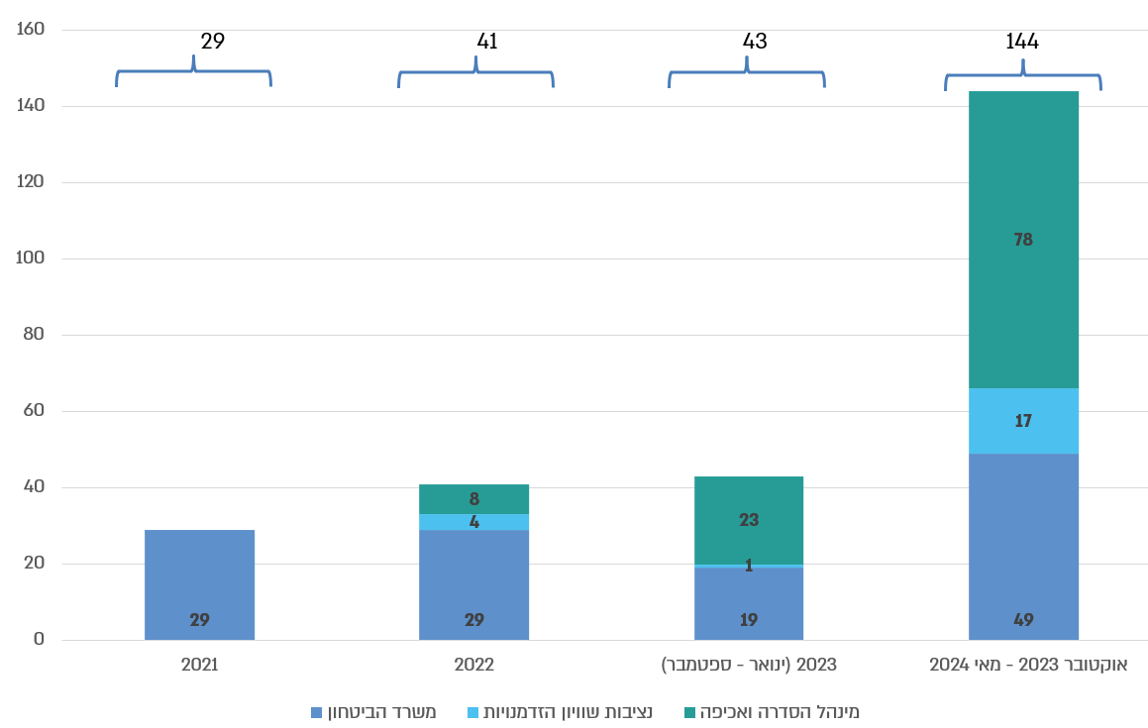
נתוני משרד הביטחון, מינהל הסדרה ואכיפה ונציבות שוויון הזדמנויות, בעיבוד משרד מבקר המדינה.

מהתרשים עולה כי בתקופה שנבדקה (שמונה חודשים) הייתה עלייה גדולה במספר המקרים שטופלו - פי כארבעה בממוצע (כ-144 מקרים) - ביחס למספר המקרים שטופלו בכל אחת מהתקופות האחרות - שנת 2021, שנת 2022 וינואר-ספטמבר 2023 (כ-37 מקרים בממוצע). עם זאת, לנוכח מספר משרתי המילואים השכירים ומשך שירותם (מאוקטובר 2023 עד יולי 2024 שירתו במילואים כ-217,000 שכירים), ספק אם ניתן להצביע, בהסתמך על נתונים אלה, על תופעה רחבה של פגיעה בזכויות משרתי המילואים בעבודה. ניתן גם להניח כי זכויותיהם בעבודה של משרתי מילואים נוספים נפגעו, אולם הם לא פנו לרשויות המוסמכות למיצוי זכויותיהם, בין היתר בגלל החשש להיפגע בהיבט התעסוקתי עקב הגשת תלונה כלפי מעסיק נוכחי או קודם.

המקרים שבהם טיפלו שלושת הגופים כאמור בתקופת המלחמה שנבדקה כללו חשד להפרה של סעיף 2 לחוק שוויון ההזדמנויות בעבודה, שלפיו אין להפלות עובד או דורש עבודה מחמת שירות מילואים. למשל, תלונה של עובד שטען כי לאחר שחזר משירות מילואים נעשה ניסיון להעבירו לתפקיד אחר ולפגוע בשכרו; תלונה של פונה שהתקבל לעבודה, אולם לטענתו המעסיק חזר בו כשהודיע לו כי הוא צפוי לשרת במילואים בקרוב; ותלונה של עובד שטען כי בעקבות שירות מילואים קיצץ המעסיק במשמרות העבודה שהקצה לו. כמו כן, עובדים הלינו על שלא קיבלו מהמעסיק את תגמולי המילואים או את חלקם - הפרה של חוק הגנת השכר, התשי"ח-1958.

לעניין הפרת חוק הגנת השכר כאמור, בנובמבר 2024 מסר מינהל הסדרה ואכיפה כי יבצע בתחילת 2025 תוכנית ניסיונית (פיילוט) לאכיפת חובת תשלום תגמול המילואים לעובדים הזכאים, וזאת במסגרת האכיפה היזומה שהוא מבצע בקרב מעסיקים כחלק מתוכנית העבודה לשנה זו. עוד מסר המינהל כי אם תוצאות התוכנית הניסיונית יצביעו על יעילות האכיפה, ישקול המינהל להכניסה לתוכנית העבודה.

✰

מהנתונים עולה כי מפרוץ מלחמת חרבות ברזל, מאוקטובר 2023 ועד מאי 2024, גדל לעומת שנים קודמות מספר המקרים שבהם עלה חשש לפגיעה בזכויות בעבודה של משרתי מילואים ושטופלו על ידי משרד הביטחון, מינהל הסדרה ואכיפה במשרד העבודה ונציבות שוויון הזדמנויות. אולם לנוכח מספר המקרים שטופלו בהם (144 מקרים) ובהתחשב במספר משרתי המילואים השכירים (כ-217,000 משרתי מילואים) בתקופה שנבדקה (שמונה חודשים), לא ניתן להצביע על סמך נתונים אלה על תופעה רחבה של פגיעה בזכויות בעבודה של משרתי המילואים. כאמור, היקף הפניות לאותם גופים אינו ממצה את כלל המקרים שבהם היו הפרות של זכויות של עובדים בגלל שירות המילואים והנתונים בנושא ייתכן ומהווים תמונת מצב חלקית בלבד של הפרות לכאורה של זכויות עובדים בגין שירות מילואים.

משרד העבודה מסר בתשובתו למשרד מבקר המדינה מיולי 2025 כי עמדתו היא שבעניין האמור היה כדאי לערוך סקרים בקרב משרתי המילואים, ולשם כך נדרש להעמיד תקציבים, וכן שיש לפעול מול בט"ל להעברת מידע על אודות משרתי המילואים, בכפוף להוראות הדין בנושא.

נוכח הצפי להרחבת שירות המילואים בשנים הקרובות והכבדת העומס על משרתי המילואים עלולים לעלות מקרים רבים יותר ביחס לשנים קודמות של חשש לפגיעה בזכויותיהם של משרתי המילואים בעבודה. על כן מומלץ כי משרד הביטחון, משרד העבודה ונציבות שוויון הזדמנויות ימשיכו לעקוב אחר הנושא ויקבעו דרכים למניעת הפרות ולהגברת מימוש סמכויותיהם על פי חוק להגנה על משרתי המילואים, ובכלל זה פעולה יזומה הן מול מעסיקים והן מול משרתי המילואים, לרבות פעולות יישוג (שיחור - (reaching-out וסקרים מול משרתי המילואים כדי לעמוד על הפערים מצדם והמענים הנדרשים להם.

משרד הכלכלה והתעשייה מסר בתשובתו כי נושא קידום הזכויות בעבודה של משרתי המילואים נמצא בראש סדר העדיפויות של נציבות שוויון ההזדמנויות הן במישור המשפטי והן במישור ההסברתי, וכי הנציבות שמה לה ליעד בתוכנית העבודה לשנת 2025 להרחיב במידה רבה את הפעילות במישור המשפטי, ובכלל זה הגדלת מספר ההליכים המשפטיים בבתי הדין, ובמישור ההסברתי, ובכלל זה העלאת מסע פרסום להגברת המודעות לזכויות משרתי המילואים ודרכי הסיוע של הנציבות.

הנגשת המידע ומיצוי הזכויות לגבי משרתי המילואים, בני זוגם וההורים האחרים

סמכויות הטיפול במקרים של פגיעה בזכויות בעבודה נתונות כאמור לכמה גופים, ויכולים להיות מקרים שסמכויות הגופים השונים מתקיימות במקביל ביחס לאותם מקרים, כמו למשל במקרה של פיטורים עקב שירות המילואים. מורכבותן של כמה מן הזכויות של משרתי המילואים ובני זוגם והסמכויות של הגופים השונים בנושא עלולים להקשות על האזרח מן השורה להכיר את כל זכויותיו ואת התנאים לקבלתן. מיצוי זכויות משמעו הסרת החסמים, כגון אי-הכרה של הזכויות ובירוקרטיה, שעלולה לגרום לזכאי להתייאש מההליך למיצוי הזכויות. לכן מן הראוי שהגופים הרלוונטיים יפעלו בשיטתיות להנגשת המידע על זכויותיהם של משרתי המילואים ובני זוגם.

מאז תחילת מלחמת חרבות ברזל ועד מועד סיום הביקורת באוגוסט 2024 פעלו משרד העבודה והנציבות - כל גוף בנפרד - להנגשת מידע ולמיצוי הזכויות של משרתי המילואים להגנה על זכויותיהם בעבודה באופנים שונים כמו פתיחת מוקדים טלפוניים למענה בנושא זכויות עובדים בחירום; עריכת סמינרים מתוקשבים (וֶבִּינרָים) למעסיקים בנושא זכויות עובדים ויחסי עבודה בשעת חירום; פרסום מידע ותשובות לשאלות באתרי מרשתת וסרטונים ברשתות החברתיות; השקת צ'אטבוט חכם ושאלון לניתוב משרתי מילואים ובנות זוגן לגורם המוסמך אשר פורסם באתר המרשתת של הנציבות. נוסף על כך, לאחר קיום פורום משותף של הגופים האמונים על הנושא פרסמה הנציבות באתר המרשתת שלה ביולי 2024 מדריך דיגיטלי למיצוי זכויות משרתי מילואים ובני הזוג המפרט את חלוקת הסמכויות בנושא בין הגופים השונים וכן את אופן יצירת הקשר איתם.

צה"ל: לפי חוק שירות המילואים, כללים לעניין שירות המילואים לפי החוק האמור וכן הזכויות והחובות של חייל המילואים בשירות מילואים ייקבעו בפקודות הצבא. עוד נקבע בחוק כי מידע בדבר הכללים והזכויות והחובות האמורים יובא לידיעת חייל המילואים בדרך שיקבע שר הביטחון בתקנות ויפורסם באתר המרשתת של הצבא. במאי 2024 נקבע כי במידע האמור ייכלל גם מידע על איסור הפיטורין של בני זוג של משרתי המילואים או להורהו האחר של ילדם לפי חוק החיילים המשוחררים כאמור.

מבדיקת משרד מבקר המדינה ביולי 2024 עלה כי צה"ל פרסם באתר המרשתת הייעודי למשרתי המילואים מידע בדבר מיצוי הזכויות של משרתי המילואים בעבודה וכן מידע לגבי איסור הפיטורים של בת הזוג של משרת המילואים, אולם נמצא כי לא היה פרסום בנושא לגבי הזכויות של הורהו האחר של ילדו של משרת המילואים.

צה"ל מסר בתשובתו כי נכון ליולי 2025 הופיעה באתר המרשתת הייעודי למשרתי המילואים התייחסות לבת זוג, ידועים בציבור, גרושה והורה לילד משותף של משרת המילואים.

משרד מבקר המדינה מציין כי ביולי 2025 היה מידע חלקי באתר המרשתת הייעודי למשרתי המילואים לגבי הזכויות של הורהו האחר של ילדו של משרת המילואים, למשל לעניין ההגנה מפני פיטורים.

כמו כן, באפריל 2024 הקים צה"ל "מרכז מטכ"לי-לאומי לסיוע וטיפול במשרתי המילואים ובני משפחותיהם" (להלן - המרכז המטכ"לי). באתר המרשתת של המרכז המטכ"לי מופיע מידע בדבר ההגנה על הזכויות בעבודה של משרתי המילואים, ובאמצעות האתר ניתן לפנות למרכז המטכ"לי בנושא. נכון ליולי 2024 עורכת דין מטעם המרכז המטכ"לי ניתבה את הפניות שהגיעו למרכז אל הגופים הרלוונטיים, כמו מינהל האכיפה והנציבות, ומקיימת עם הגופים השונים מעקב אחר טיפולם בפניות.

נוכח העובדה שהסמכויות לטיפול במקרים של הפרת הזכויות בעבודה של משרתי המילואים, בני הזוג וההורים האחרים של ילדיהם של משרתי המילואים נתונות לכמה גופים וכדי למצות את ההגנה על זכויותיהם, מומלץ שצה"ל, בשיתוף משרד העבודה, משרד הביטחון והנציבות, ימשיך להפעיל את המרכז המטכ"לי לצורך הנגשת המידע וריכוז הפניות וניתובן לגופים המוסמכים לטפל בהן. כמו כן מומלץ שגופים אלה ישתפו פעולה לצורך הבטחת הנגשת המידע בנושא ההגנה על זכויות בעבודה באופן שוטף ושיטתי לאוכלוסייה זו.

צה"ל מסר בתשובתו כי נכון ליולי 2025 המרכז המטכ"לי המשיך לפעול וכי צה"ל קיים עבודת מטה לעיגון חלקים מהמרכז בגופים השונים באגף כוח האדם בצה"ל באופן קבוע. עוד מסר צה"ל בתשובתו הנוספת מספטמבר 2025 כי הושלם המידע ביחס להורהו האחר של ילדו של משרת המילואים באתר המרשתת הייעודי למשרתי המילואים.

סיכום

מערך המילואים הוא מרכיב מרכזי בעוצמתו של צה"ל ובחוסנה של מדינת ישראל. החל מפרוץ מלחמת חרבות ברזל באוקטובר 2023 ועד יולי 2024 - במהלך עשרת החודשים הראשונים של המלחמה - נקראו כ-318,000 אזרחים לשירות מילואים - רק כ-11% מקרב תושבי ישראל בני 23 - 47 שאינם משתייכים לחברה הערבית - לתקופות ארוכות שלא היו כמותן שנים רבות. שיעור נמוך זה מחדד את הצורך בהרחבת מעגל המשרתים בצה"ל. רוב משרתי המילואים שירתו חודשים ארוכים במהלך תקופה זו. אזרח המשרת במילואים מתנתק פעמים רבות משגרת חייו, מקדיש את עצמו לשירות הצבאי ולעיתים אף מסכן את חייו. לשירות מילואים ממושך עשויה להיות השפעה שלילית, בין היתר, על יכולת הפרנסה והתעסוקה של משרת המילואים ובני משפחתו.

החל מפרוץ מלחמת חרבות ברזל פעל בט"ל, בשיתוף צה"ל ומשרד האוצר, לתשלום תגמול המילואים עוד במהלך שירות המילואים; ולשיפור ההסברה, ההנגשה ומיצוי הזכות לתגמול, ובכלל זה לצמצום ולפישוט של ההליך הביורוקרטי לקבלתו. עם זאת בביקורת עלה כי קיימים פערים בהסדר הנורמטיבי לתשלום תגמול המילואים, שיש להם משמעות גדולה יותר בשירות לתקופות ממושכות, בין היתר בנוגע לסכום התגמול המזערי; לשיפוי מעסיקים על ההוצאות הסוציאליות ששילמו בגין עובדיהם; ולתשלום התגמול לעצמאים אשר הכנסתם נפגעה בתקופת השירות. לגבי חלק מהפערים בוצעו שינוי חקיקה במהלך המלחמה, אולם לפרק זמן מוגבל, ולגבי חלקם נותר ההסדר שהיה לפני המלחמה.

כמו כן, עוד קודם למלחמה הכירה המדינה בכך שהזכויות של משרת המילואים בעבודה עלולות להיפגע עקב שירות המילואים וההיעדרות מהעבודה, ולכן קבעה בחוק שורה של הגנות על זכויות משרתי המילואים, שהעיקריות שבהן אוסרות על פיטוריו עקב השירות ועל הפלייתו בעבודה. במהלך המלחמה הרחיבה המדינה את היקף ההגנה על הזכויות בעבודה של משרתי המילואים, בני זוגם וההורים האחרים של ילדיהם ואת ההקלות בעבודה שניתנו להם. הדבר נעשה בשורה של מהלכים לאורך התקופה, חלקם בחקיקה ללא מגבלת זמן, חלקם בחקיקה שתוקפה לזמן מוגבל וחלקם במסגרת צו הרחבה שתוקפו אף הוא מוגבל בזמן. בכך נפגעה רמת הוודאות של משרתי המילואים, בני זוגם וההורים האחרים ושל המעסיקים לגבי המשך תחולת חלק מהזכויות של הראשונים בעבודה והחובות של האחרונים בנושא. הפגיעה ברמת הוודאות עלולה להוות תמריץ שלילי למעסיקים לקבל לעבודה משרתי מילואים, בני זוגם וההורים האחרים של ילדיהם ולפגוע בתעסוקתם.

נוכח הצפי להרחבת שירות המילואים בשנים הקרובות והכבדת העומס על משרתי המילואים וכדי לתת מענה להם ולבני משפחותיהם, מומלץ כי משרד הביטחון ומשרד האוצר בשיתוף בט"ל וצה"ל, ייבחנו את ההסדרים לתשלום תגמול המילואים והמענקים הנוגעים למשרתי המילואים ואת המענים שהם נותנים למשרתי המילואים ולמעסיקיהם, בין היתר בהתחשב בתפקיד בשירות המילואים - תוך עיגון בחקיקה של ההבחנה בין משרתי מילואים במערך הלוחם לבין מי שאינם במערך הלוחם כפי שבאה לידי ביטוי בהחלטות הממשלה לעניין המענקים. עוד מומלץ כי בהתאם לצורך יקדמו משרד הביטחון ומשרד האוצר, בשיתוף בט"ל וצה"ל, שינוי חקיקה והתאמה של אופן החישוב של התגמול למצב שבו היקף שירות המילואים גדל. נוסף על כך, מומלץ שבט"ל וצה"ל, בשיתוף אגף החשכ"ל, ימסדו ממשקי בקרה משותפים על תשלום תגמול המילואים, תוך שימוש בנתונים של צה"ל על תקופות השירות ובנתוני בט"ל על הכנסות המשרתים. זאת נוכח תקופות שירות המילואים הממושכות וההוצאה הציבורית הגבוהה על תגמולי המילואים (כ-20 מיליארד ש"ח באוקטובר 2023 - יולי 2024) המחדדים את הצורך בהידוק הבקרה על הוצאה זו תוך שיתוף פעולה בין בט"ל לצה"ל.

כן מומלץ כי משרד העבודה יבחן בראייה כוללת - בשיתוף משרד המשפטים, משרד האוצר, משרד הכלכלה והתעשייה, משרד הביטחון, צה"ל וארגוני המעסיקים והעובדים הרלוונטיים וגורמים נוספים ככל הנדרש - את היקף הזכויות וההגנה בעבודה שיש להעניק למשרתי המילואים, בני זוגם וההורים האחרים של ילדיהם וכן למי שנפצע במהלך שירות המילואים, שוחרר עקב כך מהשירות לקבלת טיפול רפואי או שיקומי ובגלל הפציעה אינו יכול לשוב לעבודתו בתקופה זו, וימליץ בעניין לשר העבודה כדי לקדם את הסדרתן, אם יש צורך בכך; וזאת נוכח הצרכים שעלו בנושא במהלך מלחמת חרבות ברזל והעלייה הצפויה במספר משרתי מילואים ובמספר הימים שישרתו בשנים 2025 - 2026 ובשנים שלאחריהן. עוד מומלץ כי צה"ל, בשיתוף משרד העבודה, משרד הביטחון והנציבות, ימשיך להפעיל את המרכז המטכ"לי לצורך הנגשת המידע ולצורך ריכוז הפניות של משרתי המילואים ובני משפחותיהם וניתובן לגופים המוסמכים לטפל בהן.

מתן תגמול הוגן על שירות המילואים, בפרט כשמדובר בפיצוי על אובדן שכר או הכנסה מעסק או כאשר מדובר במשרתי מילואים ששכרם נמוך יחסית, ושמירה על זכויותיהם בעבודה של משרתי המילואים, בני זוגם וההורים האחרים של ילדיהם הם גם חובה ערכית של המדינה כלפי קבוצת אוכלוסייה מצומצמת זו הנושאת את ביטחון המדינה על כתפיה; הם נדרשים לצורך הבטחת המשך קיומו התקין של מודל שירות המילואים, בפרט נוכח העלייה הצפויה במשך השירות הממוצע בשנים הבאות; ויש להם תועלות ברמה המשקית בכך שיאפשרו את מיצוי פוטנציאל ההשתכרות של מי שמשרת במילואים.

סעיף 40(א1) לחוק יסוד: הממשלה. בינואר 2023 האצילה הממשלה את הסמכויות בנושא לוועדת השרים לענייני ביטחון לאומי ("הקבינט המדיני - ביטחוני") (החלטת ממשלה 6 מ-3.1.23) (קישור).
בהתאם לסעיף 9ג(ב) לחוק ההתגוננות האזרחית, התשי"א - 1951. הכרזה על ידי שר הביטחון נדרשת לקבל אישור הממשלה אחרת תפקע לאחר 48 שעות. על השר להודיע עליה מידית לממשלה ולוועדת החוץ והביטחון של הכנסת.
דברי הסבר להצעת חוק שירות המילואים, התשס"ז-2007 ה"ח הממשלה 295.
לגבי התקופה אוקטובר 2023 - יולי 2024 הובאו בחשבון משרתי מילואים שגויסו למילואים מתחילת אוקטובר 2023. מי שנקרא ליותר מתקופת שירות אחת נספר פעם אחת בלבד.
ימי השירות שנלקחו בחשבון בחישוב הממוצע הם אלו שבגינם שילם המוסד לביטוח לאומי תגמול למשרת המילואים.
לגבי מי ששירת יותר מתקופה אחת הובא בחשבון מספר הימים המצטבר.
חוק בט"ל מגדיר "מילואים" כשירות מילואים בהתאם לחוק שירות המילואים, התשס"ח-2008.
לפי סעיף 270 לחוק הביטוח הלאומי, התגמול המזערי היומי הוא 68% מ"הסכום הבסיסי" לחודש המתעדכן מפעם לפעם (כהגדרתו בחוק) מחולק ב-30, ולעניין מי שנקרא לשירות מילואים מפרוץ חרבות ברזל ועד סוף שנת 2025 - 95% מהסכום הבסיסי לחודש, מחולק ב-30; בשנת 2024 היה הסכום הבסיסי לעניין זה כ-327 ש"ח והסכום המזערי כ-311 ש"ח.
לפי סעיף 270 לחוק הביטוח הלאומי, התגמול המרבי היומי הוא סכום השווה לסכום הבסיסי כפול חמש, כשהוא מחולק ב-30. בשנת 2024 היה כאמור הסכום הבסיסי לעניין זה כ-9,800 ש"ח.
בשנת המס שאחרי השירות מתבצעת התחשבנות בין בט"ל למשרת המילואים בעניין הפער בין התגמול ששולם לו על סמך המקדמות שעליהן דיווח לבט"ל ובין סכום התגמול המגיע לו על סמך ההכנסות בפועל בשנת המס שבה היה השירות.
ראו פרק י"ב לחוק בט"ל.
סעיף 272(א) לחוק בט"ל.
סעיף 276 לחוק קובע כי חובת המעסיק לשלם לעובד תשלום על חשבון התגמול בסכום השווה לשכר שהיה משולם לו אילולא שירת במילואים.
סכום זה כולל תגמולים ששולמו ישירות למשרתי מילואים וכן שיפוי למעסיקים בגין תגמולי מילואים ששילמו לעובדיהם.
יודגש כי דוח זה עוסק גם בתגמול המילואים המשולם למשרתי מילואים שהם עצמאים. הדוח אינו עוסק בפיצוי הניתן לעצמאים - שלא במסגרת תגמול המילואים - על פגיעה במחזור העסקאות של עסקיהם, אם התרחשה, הניתן להם למשל במסלול משותף של קרן הסיוע של צה"ל ושל קרן הפיצויים - מס רכוש שברשות המיסים בישראל (ראו קישור).
לפני המלחמה, המענק ניתן בגין כל יום מילואים החל מהיום ה-61 לשירות למי שהוא מפקד לוחם. ראו החלטת ממשלה 1226 (7.1.24).
מענק בסך 2,000 ש"ח למי ששירת 45 ימים ומעלה והוא הורה לתלמיד (עד גיל 21) עם צרכים מיוחדים לפי חוק חינוך מיוחד (אתר משרד הביטחון).
הסיוע בתשלום שכר הלימוד ניתן למשרתי מילואים שאינם זכאים למלגת לימודים אחרת במימון המדינה (אתר משרד הביטחון).
בהתאם להצעת חוק שירות ביטחון (תיקון מס' 28 והוראת שעה), התשפ"ד-2024, יוארך שירות החובה לגברים מ-32 חודשים ל-36 חודשים. הצעת החוק מציעה להסמיך את שר הביטחון לקבוע בצו, באישור ועדת החוץ והביטחון של הכנסת, מערכים, יחידות, מקצועות ותפקידים שתקופת השירות הסדיר בהם תהיה קצרה יותר, אך לא פחות מ-32 חודשים. לגבי נשים שיתנדבו לשרת באחד התפקידים שקבע שר הביטחון יחול דין זהה.
ראו את תזכיר חוק שירות המילואים שפורסם להערות הציבור בפברואר 2024. בתזכיר הוצע להעלות את מספר ימי המילואים השנתי המרבי לחייל מילואים שאינו קצין וממלא תפקיד שאינו פיקודי מכ-18 בממוצע ל-42 יום ואת גיל הפטור מ-40 ל-45 שנה; לחייל מילואים שאינו קצין וממלא תפקיד פיקודי מכ-23 בממוצע ל-48 יום ואת גיל הפטור מ-40 ל-45 שנה; ולחייל מילואים שהוא קצין מכ-28 בממוצע ל-55 יום ואת גיל הפטור מ-45 ל-50 שנה.
משרד האוצר מסר למשרד מבקר המדינה בנובמבר 2024 כי על פי המפתח המשמש אותו, סכום תגמול המילואים היומי הוא בממוצע 630 ש"ח, וסכום המעטפת הנוספת המשולמת למשרתי המילואים הוא בממוצע 370 ש"ח ליום; המספרים המדויקים תלויים במשך השירות, באופי השירות ועוד.
הלשכה המרכזית לסטטיסטיקה, "אוכלוסייה לפי קבוצת אוכלוסייה, דת, גיל ומין, מחוז ונפה". הנתונים נוגעים לשנת 2020. בספירה לעיל נכלל מי שמוגדר כ"יהודי" ו"אחר" ושגילו בשנת 2020 היה 20 - 44, ולפיכך בשנת 2023 היה בן 23 - 47.
ההתפלגות כוללת את כל משרתי המילואים בני 21 - 70.
מבחינה גיאוגרפית מדינת ישראל מחולקת לשישה מחוזות ואלו מחולקים ל-16 נפות.
התרשים מתבסס על הנתונים שמסר בט"ל בנוגע למשרתי המילואים ועל נתוני הלמ"ס בנוגע לאוכלוסייה בחלוקה לנפות גיאוגרפיות. נתוני הלמ"ס בהקשר זה נכונים לשנת 2020. לצורך החישוב הובאו בחשבון תושבים שבשנת 2020 היו בני 20 - 44, ולפיכך בשנת 2023 היו בני 23 - 47. הובאו בחשבון תושבים הנכללים בקבוצת האוכלוסייה "יהודים ואחרים" (גברים ונשים) ללא תושבים ערבים.
החלטת הממשלה 667 (4.8.13) הגדירה נפות אלו כאזורי פריפריה בהתבסס על מדד המשקלל את המדד החברתי-כלכלי ומדד הפריפריאליות המתפרסמים על ידי הלשכה המרכזית לסטטיסטיקה.
שיעורים דומים התקבלו גם כאשר החישוב בוצע בנוגע לטווח הגילים 54 - 20.
הנתונים על השיעור באוכלוסייה מגיל 18 ומעלה מבוססים על נתוני בט"ל ליולי 2024, כפי שנמסרו למשרד מבקר המדינה.
זאת נוסף על כ-7% שהם גם שכירים וגם עצמאים.
מי שאינו עובד כשכיר ואינו עומד בהגדרת עובד עצמאי נקרא בבט"ל "מי שאינו עובד שכיר ואינו עובד עצמאי" וחלים עליו כללים ספציפיים לעניין תשלום דמי ביטוח וזכאות לקצבאות. בקבוצה זו נכללים לדוגמה תלמידי מוסדות להשכלה גבוהה, תלמידי ישיבה, שכירים העובדים במשק בית ומרוויחים סכומים נמוכים ועוד.
לעניין סטודנטים משרתי מילואים ראו הדוח בנושא "מענה מערכת ההשכלה הגבוהה לסטודנטים במילואים במלחמת חרבות ברזל" שמתפרסם במסגרת פרסום זו.
חוק בט"ל קובע כי שיעור התגמול ליום לא יפחת מהתגמול המזערי הקבוע בחוק (ראו הפרק "פערים בהסדר הנורמטיבי לתשלום תגמול המילואים"). לפיכך, משרתי מילואים שאינם שכירים ואינם עצמאים שלרוב הם נטולי הכנסות, או בעלי הכנסות נמוכות בלבד, מקבלים את התגמול המזערי.
התגמול המזערי משולם גם לשכירים ולעצמאים שהכנסתם נמוכה ממנו.
במקרים שבהם לא היו נתוני הכנסות, נלקחה בחשבון הכנסה השווה לאפס.
התרשים כולל נתוני הכנסה ותגמול של כ-152,000 משרתים בני פחות מ-30, כ-125,000 משרתים בני 30 - 45 וכ-40,000 משרתים בני 45 ומעלה.
כאמור, בשנת המס שאחרי השירות מתבצעת התחשבנות בין בט"ל למשרת המילואים לעניין הפער בין התגמול ששולם לו על סמך המקדמות שעליהן דיווח לבט"ל ובין סכום התגמול המגיע לו על סמך ההכנסות בפועל בשנת המס שבה היה השירות. כאמור, סכום התגמול לא יפחת מהתגמול המזערי ולא יעלה על התגמול המרבי הקבועים בחוק.
האמור חל על שכיר שלו מעסיק אחד. מי שיש לו כמה מעסיקים או שהוא שכיר וגם עצמאי, היה עליו להגיש לבט"ל תביעה נוספת להשלמת התגמול.
מי שאין לו הכנסות, קרי אינו שכיר ואינו עצמאי, זכאי לקבל את התגמול המזערי הקבוע בחוק, ועל כן לא נדרש נתון לגבי הכנסתו.
מבקר המדינה, דוח מיוחד - ממצאי ביניים בנושא טיפול המדינה במובטלים ובדורשי עבודה במשבר הקורונה: קבלת נתונים חודשיים מהימנים מהמעסיקים על שכר עובדיהם (2020).
בנובמבר 2020 תוקן חוק בט"ל, ונקבע כי על מעסיקים להעביר לבט"ל דיווח חודשי מקוון, הכולל בין היתר את נתוני שכר העבודה. תחולתו של התיקון באפריל 2021 עבור מעסיקים המעסיקים יותר מ-180 עובדים ובאוקטובר 2021 עבור מעסיקים המעסיקים לכל היותר 180 עובדים.
מבקר המדינה, דוח שנתי 72א - חלק ראשון (2021), "אי-מיצוי של זכויות חברתיות - ביקורת מעקב".
בין משום שלא היו מורגלים בהעסקת עובדים המשרתים במילואים ובין משום שרואה החשבון שלהם או בעל תפקיד אחר שטיפל בהגשת תביעות לבט"ל גויסו בעצמם ולא יכלו לסייע להם בהליך הגשת התביעה.
מבקר המדינה, דוח שנתי 65ג (2015), "אי-מיצוי של זכויות חברתיות", עמ' 3; מבקר המדינה, דוח שנתי 72א - חלק ראשון (2021), "אי-מיצוי של זכויות חברתיות - ביקורת מעקב", עמ' 880.
בסעיף 386 לחוק בט"ל מופיעה רשימה של בעלי תפקידים המוסמכים לייצוג מבוטחים, כגון עורכי דין, רואי חשבון ויועצי מס, ובלבד שהם כלולים ברשימת המייצגים של בט"ל.
החלטת הממשלה מספר 1023 (3.11.23) שעניינה סיוע ותגמול למשרתי המילואים שנקראו לשירות מילואים לפי סעיף 8 לחוק שירות המילואים מנחה, בין היתר, כי תוקם קרן סיוע למשרתים במילואים. הקרן מסייעת למשרתים במילואים ששירתו במלחמת חרבות ברזל בין היתר בשל נזקים כלכליים שנגרמו להם ולבני משפחתם עקב השתתפותם בלחימה או עקב קריאתם לשירות מילואים בהתראה קצרה.
המעסיק גם נדרש להצהיר כי הוא מתחייב לשלם את התגמול לעובד.
חוק בט"ל, פרק י"ב תגמולים למשרתים במילואים, סעיפים 1 ו-270.
דברי ההסבר להצעת חוק הביטוח הלאומי (הוראת שעה - חרבות ברזל) (תגמולים למשרתים במילואים), התשפ"ד-2023, הצעות חוק הממשלה - 1676, עמ' 208.
חוק הביטוח הלאומי (תיקון מס' 238 - הוראת שעה - חרבות ברזל) (תגמולים למשרתים במילואים), התשפ"ד-2023.
צו הביטוח הלאומי (תיקון מס' 238 - הוראת שעה - חרבות ברזל) (תגמולים למשרתים במילואים) (הארכת תקופת הוראת השעה), התשפ"ד-2024.
סעיף 4 לחוק הביטוח הלאומי (תיקון מס' 253 והוראות שעה), התשפ"ה-2025.
סעיף 276 לחוק בט"ל.
סעיף 283 לחוק בט"ל.
דברי ההסבר לתקנות הביטוח הלאומי (שיפוי מעסיקים לגבי תקופת שירות מילואים שהיא שירות חירום) (הוראת שעה - חרבות ברזל), התשפ"ד-2024.
הסכם הקיבוצי הכללי 7004/2024 מ-4.2.24 וההסכם הקיבוצי הכללי 7006/2024 מ-5.3.24 שכלל תיקון להסכם מפברואר 2024. ההסכם כלל הרחבת ההגנה מפני פיטורים למשרתי מילואים, תוספת ימי היעדרות בתשלום לבני זוג של משרתי מילואים וצבירת ימי חופשה לעובדים מסוימים.
ובלבד שלא יעלה על התגמול המרבי, כהגדרתו בחוק בט"ל. בשנת 2024 היה סכום זה כ-1,634 ש"ח.
תקנות הביטוח הלאומי (שיפוי מעסיקים לגבי תקופת שירות מילואים שהוא שירות חירום) (הוראת שעה - חרבות ברזל), התשפ"ד-2024.
החלטת הממשלה 2540 (9.12.24).
סעיף 376 לחוק בט"ל.
לפי ההצעה להתקנת התקנות, מספר המגויסים הגדול והתקופה הארוכה של גיוס המילואים במלחמת חרבות ברזל היו נסיבות מיוחדות המצדיקות את מתן השיפוי בהתאם להוראות סעיף זה.
ראו האמור בדברי ההסבר לחוק המילואים, התשס"ח-2008. הנושא נדון גם בישיבת הממשלה ב-2.4.08.
סעיף 271 לחוק בט"ל.
סכום התגמול המשולם למשרתי מילואים עצמאים כולל פיצוי נוסף בשיעור של 25% מהכנסתו הממוצעת של העצמאי, אשר נועד לפצות אותו על ההוצאות הקבועות של העסק שלו. ראו הסכם בדבר תשלום פיצוי לעצמאי בשירות מילואים, התשע"ז-2017.
ראו באתר המרשתת של בט"ל (קישור).
ראו באתרי המרשתת של קרן הסיוע למשרתי המילואים (קישור) ושל רשות המיסים (קישור).
תזכיר חוק הביטוח הלאומי (תגמולי מילואים בתקופת חירום והוראות שעה), התשפ"ה-2024.
פורסם ב"פייסבוק" ב-25.10.24.
תזכיר חוק הביטוח הלאומי (תגמולי מילואים בתקופת חירום והוראות שעה), התשפ"ה-2024.
חוק הביטוח הלאומי (תיקון מס' 253 והוראות שעה), התשפ"ה-2025.
סעיפים 2 ו-6 להחלטת ממשלה 1226 (7.1.24).
זאת בהתאם לפי סעיף 271(א) לחוק בט"ל הקובע כי "מי שמשרת כחוק במילואים, ישולם לו תגמול... אף אם הכנסתו לא פחתה מחמת שירותו".
לפי חוק בט"ל, כל עוד לא חלה הפסקה בשירות, סכום התגמול אינו מושפע ממצב שבו משרת מילואים עבד וקיבל שכר על עבודתו במקביל לשירות המילואים, שכן הוא מבוסס על השכר בשלושת החודשים שקדמו לתחילת השירות.
חוק הגנת הפרטיות, התשמ"א - 1981.
תזכיר חוק הביטוח הלאומי (תיקון מס' ___)(תגמולי מילואים בתקופת חירום והוראות שעה), התשפ"ה- שפורסם לציבור ב-3.12.24.
שירות מילואים שבוצע לפי סעיף 8 לחוק שירות המילואים, התשס"ח-2008.
לפי סעיף 274ב לחוק בט"ל, האמור חל אם חלפו פחות מ-90 יום בין האחד בחודש שבו החלה תקופת השירות השנייה לבין סיום תקופת השירות הראשונה.
חוק הביטוח הלאומי (תיקון מס' 253 והוראות שעה), התשפ"ה-2025.
בכל מקום שנאמר בני זוג הכוונה היא גם לבני זוג ולבנות זוג כאחד.
הנתונים מבוססים על נתוני בט"ל מיולי 2024.
הנתון לגבי "שכירים" מתייחס למשרתי המילואים המוגדרים בבט"ל "שכיר" ו"שכיר ועצמאי".
נציבות שוויון הזדמנויות בעבודה, "היקף ההגנה בעבודה על בני/בנות הזוג או שותפים להורות של משרתי מילואים בראי של חוק שוויון ההזדמנויות בעבודה" (אפריל 2024).
מתוך האתר "סיפורי הצלחה - נציבות שוויון הזדמנויות בעבודה בנושא זכויות בעבודה של משרתי מילואים ובני זוג", 22.8.24.
דברי משרתי מילואים שהשתתפו בקבוצת מיקוד שערך משרד מבקר המדינה בנושא "זכויות תעסוקה של משרתי המילואים" ב-3.6.24.
למשל, במקרה שבו ההורים חיים בנפרד ואינם מקיימים קשר זוגי.
"פורום נשות המילואימניקים" - פורום שהקימו בנובמבר 2023 נשים ממשפחות שבהן אחד מבני הזוג גויס למילואים, וחברות בו יותר מ-5,000 נשים. מטרתו המרכזית של הפורום ועיקר פעילותו הן קידום מדיניות לטובת ההכרה במשפחות המילואים כמשפחות מגויסות והוקרתן על כך וכן יצירת רשת ביטחון תומכת ומקיפה עבורן (קישור לאתר האינטרנט של הפורום).
דברי נציגת פורום נשות המילואימניקים, מתוך מצגת שהוצגה בישיבת הוועדה לקידום מעמד האישה ולשוויון מגדרי ב-20.12.23 ופרוטוקול הישיבה.
מתוך האתר "סיפורי הצלחה - נציבות שוויון הזדמנויות בעבודה בנושא זכויות בעבודה של משרתי מילואים ובני זוג", 18.7.24.
ראו פרוטוקול דיון ועדת העבודה והרווחה של הכנסת מ-28.2.24, עמ' 12.
ראו למשל דברי נציג העמותה למען משרתי המילואים בדיון הוועדה לקידום מעמד האישה ושוויון מגדרי ב-6.11.23, עמ' 17. ראו גם את דברי ח"כ פנינה תמנו, יו"ר הוועדה לקידום מעמד האישה ולשוויון מגדרי, מתוך פרוטוקול הוועדה המשותפת עם ועדת הכלכלה ב-1.11.23, עמ' 6.
ראו למשל את דברי בעלת תפקיד במשרד העבודה וח"כ פנינה תמנו בדיון הוועדה המשותפת לקידום מעמד האישה ולשוויון מגדרי ולוועדת הכלכלה ב-1.11.23, לפיהם נדרש לעשות תיקון ולתת הגנה גם לנשים גרושות/הורה אחר למשרת שגויס. מתוך פרוטוקול דיון הוועדה המשותפת לקידום מעמד אישה ולשוויון מגדרי ולוועדת הכלכלה מיום 1.11.23, עמ' 13 - 14.
"היקף ההגנה בעבודה על בני/בנות הזוג או שותפים להורות של משרתי מילואים בראי של חוק שוויון ההזדמנויות בעבודה", נציבות שוויון הזדמנויות בעבודה, אפריל 2024.
הנתונים מבוססים על נתוני בט"ל בהתייחס לאוקטובר 2023 עד יולי 2024.
ששירתו במילואים מאוקטובר 2023 עד יולי 2024.
בהגדרה ההורה האחר לעניין זה נכללו: פרודים, גרושים וידועים בציבור.
החלטת הממשלה 2540 (9.12.24).
ההגנה ב-30 הימים לאחר תום השירות נתונה לעובד ששירת יותר מיומיים רצופים. כאמור, ההגנה הורחבה בתנאים מסוימים לתקופה של 30 הימים שלאחר 30 הימים הראשונים שלאחר תום שירות המילואים והסמכות להכריע בנושא פיטורי עובד משרת מילואים בתקופה זו היא בידי ועדת הפיקוח שבמשרד העבודה שהוקמה מכוח סעיף 33א לחוק הסכמים קיבוציים, התשי"ז-1957.
הוועדה לא תיתן היתר אלא מטעמים מיוחדים שיירשמו, ורק אם הוכיח המעסיק כי הפיטורים אינם בשל שירות המילואים. ראו סעיפים 20(ג) ו-41א לחוק החיילים המשוחררים.
לפי נתוני שירות התעסוקה הישראלי, באוקטובר 2023 החלה עלייה חדה במספר דורשי העבודה (מנוכה עונתית) מכ-163,500 באוגוסט ובספטמבר 2023 לכ-339,000 בנובמבר 2023 - עלייה של כ-175,500 במספר דורשי העבודה, ובדצמבר 2023 היה מספר דורשי העבודה כ-303,000. לשם השוואה, בנובמבר 2022 היה מספר דורשי העבודה כ-138,600. ראו שירות התעסוקה הישראלי, דוח סיכום שנת 2023 (מאי 2024), עמ' 82 - 83.
סעיף 21 לחוק החיילים המשוחררים.
מינהל הסדרה ואכיפה, סיכום פעילות לשנת 2023: "מינהל הסדרה ואכיפה הוא הגוף האמון על אכיפתם של עשרים ושניים חוקי עבודה צו ההרחבה לפנסיה והסדרתם של חמישה חוקי עבודה, במטרה לשמור על זכויות עובדים, צמצום פגיעה באוכלוסיות המוחלשות והסדרת שוק העבודה בישראל ע"י מתן רישיונות והיתרים בחוקים שבסמכות המינהל".
התלונה היא תחילת הליך עונשי - פלילי או מינהלי - שמטרתו להרתיע באמצעות ענישה פלילית או מנהלית מעסיקים שעברו על הוראות חוקי העבודה השונים.
שירות הגשת תלונה על מעסיקים בשל הפרת חוקי עבודה, אתר מינהל הסדרה ואכיפה (קישור לאתר מינהל הסדרה ואכיפת חוקי עבודה).
סעיף 2(א) לחוק שוויון ההזדמנויות בעבודה.
סעיפים 41א(א1) ו-41א(ב) לחוק החיילים המשוחררים.
סעיף 41א לחוק החיילים המשוחררים.
סעיפים 5 ו-25ב(ב1)(1) לחוק הגנת השכר.
סעיף 18א לחוק שוויון ההזדמנויות בעבודה והחלטת הממשלה 682 (22.11.21).
החוק והחיקוקים המנויים בחוק שוויון ההזדמנויות בעבודה.
סעיפים 18א, 18יב-18יד והתוספת לחוק שוויון ההזדמנויות בעבודה. באוקטובר 2024, לאחר סיום הביקורת, נוספה לנציבות שוויון הזדמנויות בעבודה הסמכות לאכיפת הזכויות שנקבעו בצווי ההרחבה במישור האזרחי.
סעיפים 18יג ו-18ד לחוק שוויון ההזדמנויות בעבודה.
לפי נתוני בט"ל, הנתון לגבי "שכירים" מתייחס למשרתי המילואים המוגדרים "שכיר" ו-"שכיר ועצמאי".
סעיף 25ב(ב1)(1) לחוק הגנת השכר, התשי"ח-1958.
reaching-out (שיחור) - גישה שלפיה המוסד המטפל יוצא לקראת הצרכן או המטופל, מביא את המידע לפתחו, מאתר אנשים רלוונטיים וכדומה.
מבקר המדינה, דוח שנתי 72א - חלק ראשון (2021), "אי-מיצוי של זכויות חברתיות - ביקורת מעקב", עמ' 878.
מוקד טלפוני לפניות הציבור באתר האינטרנט של משרד העבודה (קישור לפניות הציבור). מוקד פניות (מייל וטלפונים) באתר הנציבות לשוויון ההזדמנויות (קישור לצור קשר). משרד הביטחון - דף הבית (קישור לדרכי התקשרות במייל, טלפון, ווטסאפ, רשתות חברתיות).
ובינרים בנושא "זכויות עובדים ויחסי עבודה בשעת חירום" שנערכו ב-9.10.23 וב-18.10.23 אתר אינטרנט של משרד העבודה (קישור לוובינרים באתר משרד העבודה). ובינר בנושא "מהן זכויותינו כעובדים בשעת מלחמה?" שנערך ב-5.12.23 (קישור לוובינר באתר משרד העבודה). ובינרים בנושא "זכויות עובדים ויחסי עבודה בשעת חירום" שנערכו ב-9.10.23 וב-18.10.23, (קישור לוובינרים באתר האינטרנט של משרד העבודה).
"'חרבות ברזל': שאלות ותשובות בנושא זכויות עובדים ויחסי עבודה בשעת חירום", אתר המרשתת של משרד העבודה, תאריך עדכון הדף 12.12.23 קישור לשאלות ותשובות באתר משרד העבודה). דוגמאות למידע כתוב שפורסם באתר משרד העבודה: חוק שירות עבודה בשעת חירום - שאלות ותשובות", עדכון פרסום 30.11.23 (קישור לשאלות תשובות בשעת חירום). "הכנסת אישרה תיקון לחוק הגנה על עובדים בשעת חירום", פרסום ב-5.12.23 (קישור לפרסום ההודעה). "הבהרה בעקבות התיקון לחוק הגנה על עובדים בשעת חירום", פרסום ב-25.12.23 (קישור לפרסום ההודעה). "נחתם הסכם למען משרתי מילואים ומשפחותיהם", פרסום ב-5.2.24 (קישור לפרסום ההודעה). חוברת זכויות דיגיטלית, לרבות למשרתי המילואים (קישור למדריך הדיגיטלי).
למשל סרטון בטיקטוק על מוקד זכויות העובדים בשעת חירום של משרד העבודה, פורסם ב-30.11.23 (קישור לסרטון בטיקטוק). רשומה (פוסט) בפייסבוק לבני זוג בנוגע למידע על זכויות בעבודה ותהליך הגשת בקשה לוועדת תעסוקה (קישור לפוסט בפייסבוק).
"צ'אט בוט חכם - יחסי עבודה וזכויות עובדים", אתר המרשתת של משרד העבודה (קישור לצ'אטבוט חכם).
פנייה למשרדי ממשלה לגבי זכויות בעבודה של משרתי מילואים ושל בני או בנות זוגם (קישור לשאלון באתר הנציבות).
המדריך הדיגיטלי למיצוי זכויות משרתי מילואים, 6.7.24 (קישור למדריך הדיגיטלי).
סעיף 11(א) ו-(ב) לחוק שירות המילואים, התשס"ח-2008.
סעיף 30 לחוק שירות המילואים, התשס"ח-2008.
סעיף 41א2(ג) לחוק החיילים המשוחררים.
אתר האינטרנט של צה"ל לעניין זכויות משרתי המילואים (קישור).
"מילואים", אתר האינטרנט למשרתי המילואים (קישור לאתר מילואים למשרתי המילואים).

